BỘ CÔNG THƯƠNG
TRƯỜNG ĐẠI HỌC CÔNG NGHIỆP TP. HỒ CHÍ MINH
KHOA CÔNG NGHỆ THÔNG TIN


BÁO CÁO
ĐỀ TÀI: XÂY DỰNG ỨNG DỤNG QUẢN LÝ TUYỂN SINH 10

Môn : Phát triển ứng dụng
Lớp học phần : DHHTTT19A - 420300350103
Nhóm : Dream Team
Giảng viên : ThS. Lê Thùy Trang

Thành phố Hồ Chí Minh, ngày 01 tháng 10 năm 2026

DANH SÁCH THÀNH VIÊN
STT | MSSV | Họ Và Tên | Chức vụ
1 | 23707801 | Nguyễn Thị Ngọc Linh | Nhóm trưởng
2 | 23662021 | Tô Nguyễn Khánh Duy | Timekeeper
3 | 23662281 | Nguyễn Thị Thúy Vy | Thư ký
4 | 23667191 | Nguyễn Thị Cẩm Vân | Người lưu hồ sơ
5 | 23674831 | Nguyễn Quốc Thiên | Thành viên
6 | 23682661 | Trần Thị Cẩm Vân | Thành viên

KẾ HOẠCH THỰC HIỆN ĐỀ TÀI
Nhóm Dream Team-DHHTTT19A - Thành viên nhóm
- 23662021 – Tô Nguyễn Khánh Duy – Time Keeper
- 23707801 – Nguyễn Thị Ngọc Linh – Trưởng nhóm
- 23674831 – Nguyễn Quốc Thiên – Thành viên
- 23667191 – Nguyễn Thị Cẩm Vân – Người lưu hồ sơ
- 23682661 – Trần Thị Cẩm Vân – Thành viên
- 23662281 – Nguyễn Thị Thúy Vy – Thư ký
Tên đề tài: Xây dựng ứng dụng quản lý tuyển sinh lớp 10
Ngày bắt đầu: 10/08/2026
Ngày kết thúc
Kế hoạch chi tiết <thực hiện đầu mỗi tuần>

 | Công việc | Thành viên thực hiện | Mức độ hoàn thành/NX của nhóm | Nhận xét của GVHD
Tuần 06  (Từ: 25/09/2026  Đến: 01/10/2026) | Xây dựng Sequence Diagram cho các Use Case: UC1, UC2, UC3, UC4 | Quốc Thiên | 100%
Tuần 06  (Từ: 25/09/2026  Đến: 01/10/2026) | Xây dựng Sequence Diagram cho các Use Case: UC5, UC6, UC7, UC8 | Thúy Vy | 100%
Tuần 06  (Từ: 25/09/2026  Đến: 01/10/2026) | Xây dựng Sequence Diagram cho các Use Case: UC9, UC10, UC11 | Cẩm Vân (Trần) | 100%
Tuần 06  (Từ: 25/09/2026  Đến: 01/10/2026) | Xây dựng Sequence Diagram cho các Use Case: UC12, UC13, UC14, UC15 | Ngọc Linh | 100%
Tuần 06  (Từ: 25/09/2026  Đến: 01/10/2026) | Xây dựng Sequence Diagram cho các Use Case: UC16, UC17, UC18 | Khánh Duy | 100%
Tuần 06  (Từ: 25/09/2026  Đến: 01/10/2026) | Xây dựng Sequence Diagram cho các Use Case: UC19, UC20, UC21, UC22 | Cẩm Vân (Nguyễn) | 100%
Tuần 06  (Từ: 25/09/2026  Đến: 01/10/2026) | Rà soát và chỉnh sửa Domain Model theo nhận xét của giảng viên hướng dẫn. | Cả nhóm | 100%
Tuần 06  (Từ: 25/09/2026  Đến: 01/10/2026) | Hoàn thiện báo cáo tuần | Cả nhóm | 100%
Tuần 06  (Từ: 25/09/2026  Đến: 01/10/2026) | Phân chia công việc cho các thành viên nhóm | Ngọc Linh | 100%

MỤC LỤC:
1. Nguyễn Quốc Thiên 6
Use Case 1 : Xem thông tin tuyển sinh (Actor: Thí sinh) 6
Use Case 2 : Quản lý nguyện vọng xét tuyển lớp 10 (Actor: Thí sinh) 9
Use Case 3: Cấp số báo danh cho thí sinh (Actor: Ban tuyển sinh Sở GD&ĐT) 12
Use Case 4 Tra cứu kết quả xét tuyển (Actor: Học sinh) 16
2. Nguyễn Thị Thúy Vy 19
Use Case 5: Nhập điểm thi (Actor: Hội đồng chấm thi) 19
Use Case 6: Tạo thông tin phòng thi (Actor: Ban Tuyển sinh Sở GD&ĐT) 23
Use Case 7: Phân phòng thi cho thí sinh (Actor: Ban Tuyển sinh Sở GD&ĐT) 27
Use Case 8: Xem phân công ra đề thi (Actor: Hội đồng ra đề thi) 31
3. Trần Thị Cẩm Vân 34
Use Case 9: Tra cứu thông tin lô bài thi (Actor: Bộ phận cắt phách ) 34
Use Case 10: Quản lý Hội đồng thi (Actor: Ban Tuyển sinh Sở GD&ĐT) 37
Use Case 11: Phân công coi thi (Actor: Hội đồng coi thi ) 40
4. Nguyễn Thị Ngọc Linh 43
Use Case 12: Xem lịch sử chỉnh sửa điểm (Actor: Hội đồng chấm thi) 43
Use Case 13: Cập nhật kết quả chấm thi (Actor: Hội đồng chấm thi) 46
Use Case 14: Thống kê kết quả chấm thi (Actor: Hội đồng chấm thi) 49
Use Case 15: Công bố điểm thi (Actor: Ban Tuyển sinh Sở GD&ĐT) 52
5. Tô Nguyễn Khánh Duy 55
Use Case 16: Quản lý kết quả phúc khảo (Actor: Hội đồng phúc khảo) 55
Use Case 17: Xét tuyển thí sinh theo NV1, NV2, NV3 (Actor: Hội đồng tuyển sinh) 59
Use Case 18: Gửi yêu cầu phúc khảo (Actor: Thí sinh) 63
6. Nguyễn Thị Cẩm Vân 66
Use Case 19: Xem tình trạng nhập học (Actor: Hội đồng tuyển sinh) 66
Use Case 20: Cập nhật tình trạng nhập học (Actor: Hội đồng tuyển sinh) 69
Use Case 21: Thống kê kết quả tuyển sinh (Actor: Ban Tuyển sinh Sở GD&ĐT) 73
Use Case 22: Công bố kết quả tuyển sinh (Actor: Hội đồng tuyển sinh) 77

1. Nguyễn Quốc Thiên

Use Case 1 : Xem thông tin tuyển sinh (Actor: Thí sinh)
Xem thông tin tuyển sinh
Tiền điều kiện | Thí sinh đã truy cập vào trang web tuyển sinh lớp 10.
Hậu điều kiện | Thí sinh xem được thông tin tuyển sinh lớp 10 cần thiết; dữ liệu tuyển sinh trên hệ thống không bị thay đổi
Actor chính | Thí sinh
Actor phụ | Không
Basic flow
Th sinh | Hệ thống
1. Chọn chức năng “xem thông tin tuyển sinh lớp 10”. | 2. Hiển thị danh mục thông tin tuyển sinh (chỉ tiêu, trường THPT, hệ đào tạo, phương thức tuyển sinh, học phí).
3. Chọn loại thông tin trường THPT hoặc khu vực cần xem chi tiết. | 4. Truy xuất và hiển thị nội dung chi tiết của thông tin đã chọn.
5. Xem thông tin chi tiết.
Alternative flow
3.1. Tìm kiếm thông tin nhanh (Thay thế cho việc click chọn thủ công)
1. Nhập từ khóa cần tìm vào thanh tìm kiếm (tên trường, mã trường, quận/huyện )
2. Hệ thống lọc và hiển thị danh sách các kết quả khớp với từ khóa
3. Học sinh chọn thông tin cần xem chi tiết.
4. Hệ thống hiển thị nội dung chi tiết của thông tin đã chọn.
5. Quay lại bước 5.
Exception flow
2.1. Chưa có thông tin tuyển sinh/ Chưa tới kỳ công bố thông tin
1. Thông báo “Chưa có thông tin tuyển sinh”.
2. Kết thúc Use Case.
3.1.a. Không tìm thấy kết quả
1. Từ khóa học sinh nhập không khớp với bất kỳ trường THPT hoặc danh mục nào
2. Hệ thống thông báo "Không tìm thấy thông tin phù hợp với từ khóa".
3. Quay lại bước 3.1 để Thí sinh nhập lại từ khóa.

Lớp khái niệm | Thuộc tính xác định
TruongTHPT | maTruong, tenTruong
ThongTinTuyenSinh | maThongTin, chiTieu, heDaoTao, phuongThucTuyenSinh, hocPhi, trangThai
KhuVuc | maKhuVuc, tenKhuVuc, quanHuyen
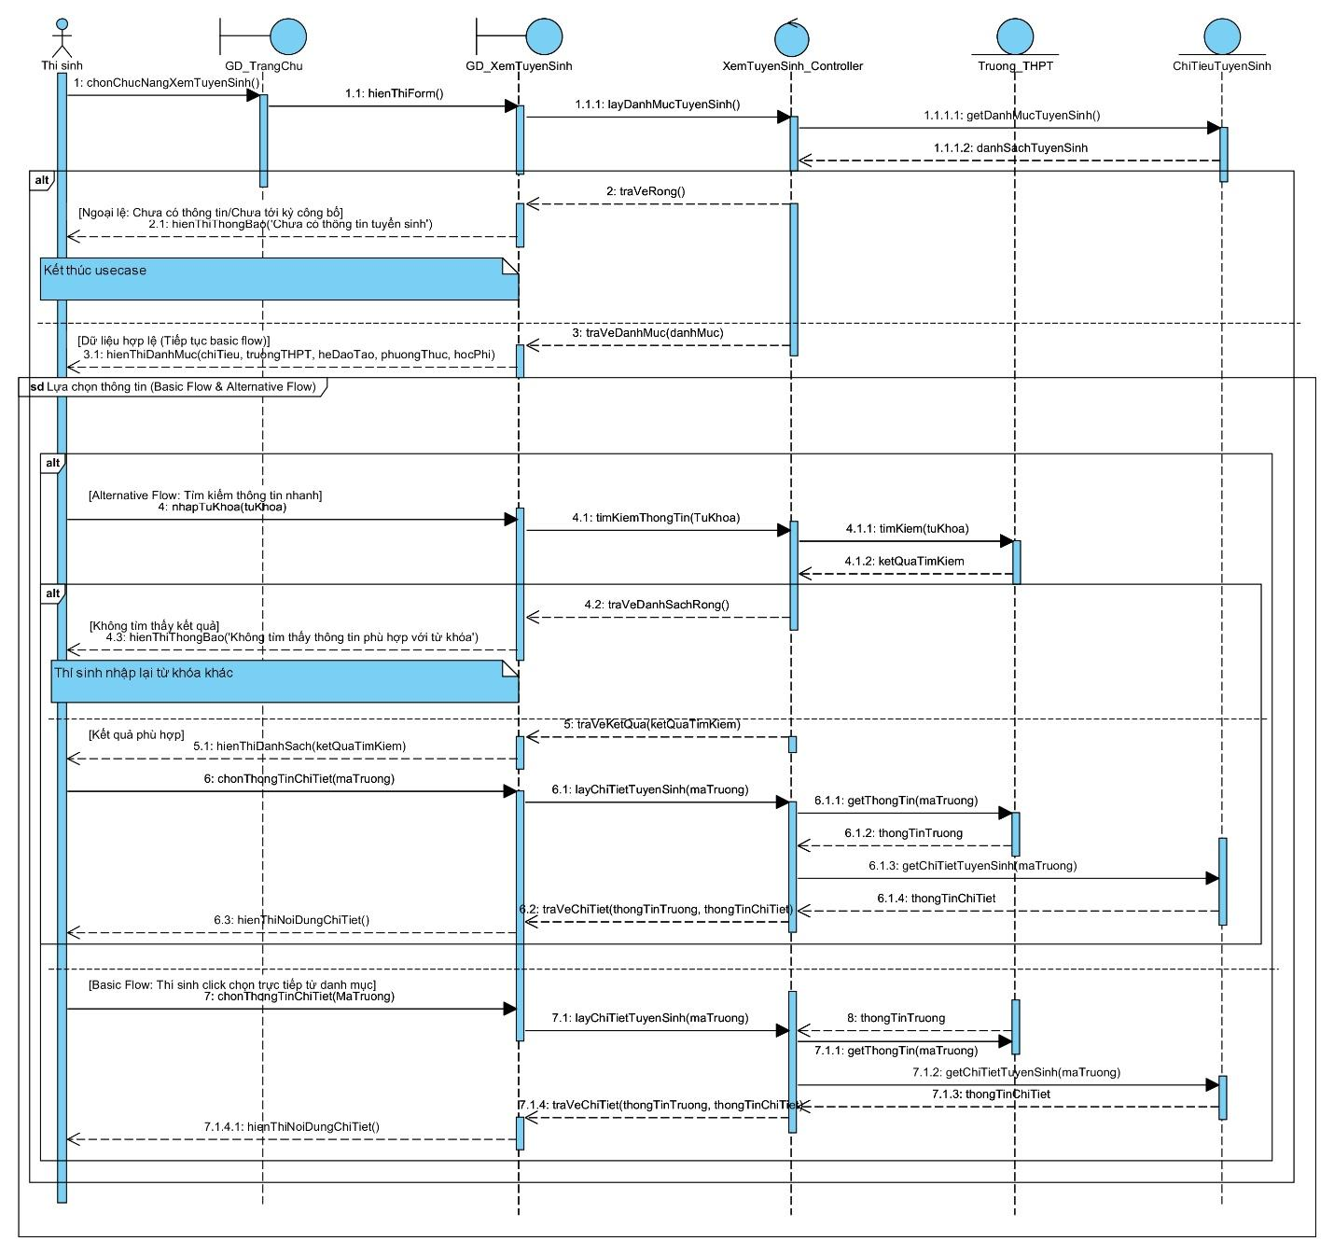

Use Case 2 : Quản lý nguyện vọng xét tuyển lớp 10 (Actor: Thí sinh)
Quản lý nguyện vọng xét tuyển lớp 10
Tiền điều kiện | Thí sinh đã đăng nhập; Học sinh đã được đăng ký dự thi lớp 10; hệ thống đang trong thời gian cho phép đăng ký hoặc điều chỉnh nguyện vọng
Hậu điều kiện | Các nguyện vọng đăng ký dự thi/xét tuyển lớp 10 của thí sinh được lưu trữ và cập nhật trên hệ thống.
Actor chính | Thí sinh
Actor phụ | Không
Basic flow
Thí sinh | Hệ thống
1. Chọn chức năng quản lý nguyện vọng lớp 10. | 2. Hiển thị trang [LT1] quản lý nguyện vọng (danh sách nguyện vọng trường THPT, lớp chuyên/thường hiện có).
3. Nhập/Chỉnh sửa thông tin nguyện vọng (mã trường THPT, nguyện vọng lớp chuyên, thứ tự ưu tiên). | 4. Kiểm tra tính hợp lệ của nguyện vọng (điều kiện đăng ký chuyên, trùng lặp mã trường, giới hạn số lượng nguyện vọng theo quy định Sở GD&ĐT).
5. Chọn lưu/cập nhật nguyện vọng. | 6. Cập nhật nguyện vọng vào CSDL và thông báo thành công.
 | 7. Kết thúc Use Case
Alternative flow
3.1: Học sinh chọn thêm nguyện vọng mới
1. Hệ thống cho phép Học sinh nhập thông tin nguyện vọng mới.
2. Học sinh nhập thông tin nguyện vọng mới.
3. Hệ thống hiển thị thông tin nguyện vọng đã nhập để Học sinh kiểm tra.
4. Tiếp tục thực hiện bước 4.
5.1 Học sinh chọn xóa nguyện vọng
1. Hệ thống yêu cầu Học sinh xác nhận việc xóa nguyện vọng.
2. Học sinh xác nhận xóa nguyện vọng.
3. Hệ thống xóa nguyện vọng được chọn.
4. Hệ thống cập nhật lại thứ tự các nguyện vọng.
5. Kết thúc Use Case.
5.2 Học sinh hủy thao tác
1. Học sinh chọn hủy thao tác.
2. Hệ thống không lưu các thay đổi và giữ nguyên danh sách nguyện vọng.
3. Kết thúc Use Case.
Exception flow
4.1 Thứ tự nguyện vọng hoặc nguyện vọng chuyên bị trùng lặp/sai quy định.
1. Hệ thống phát hiện thứ tự nguyện vọng hoặc nguyện vọng lớp chuyên bị trùng lặp hoặc không đúng quy định.
2. Hệ thống thông báo lỗi và yêu cầu Học sinh điều chỉnh lại nguyện vọng.
3. Quay lại bước 3 để Học sinh điều chỉnh thông tin nguyện vọng.

Lớp khái niệm | Thuộc tính xác định
NguyenVong | maNguyenVong, thuTuUuTien, maTruong
TruongTHPT | maTruong, tenTruong
QuyDinhNguyenVong | maQuyDinh, gioiHanSoLuong, dieuKienDangKyChuyen, thoiGianBatDau, thoiGianKetThuc
ThiSinh | maThiSinh, hoTen, trangThaiDangKyDuThi

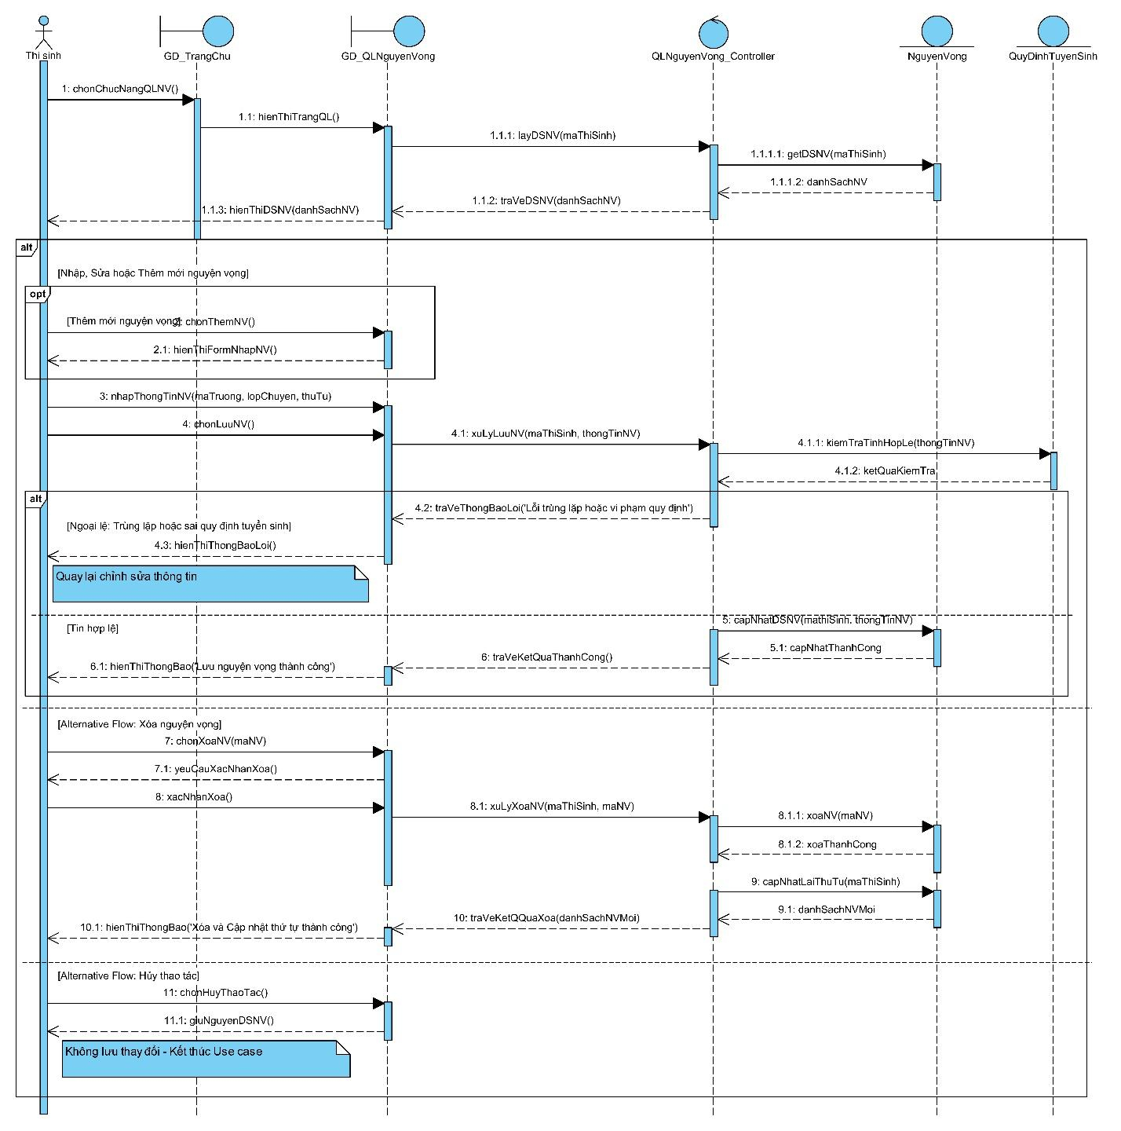

Use Case 3: Cấp số báo danh cho thí sinh (Actor: Ban tuyển sinh Sở GD&ĐT)
Cấp số báo danh cho thí sinh
Tiền điều kiện | Cán bộ thuộc Ban tuyển sinh Sở GD&ĐT đã đăng nhập vào hệ thống với quyền Quản trị/Quản lý kỳ thi. Thời gian đăng ký nguyện vọng đã kết thúc (hệ thống đã chốt dữ liệu). Danh sách thí sinh đủ điều kiện dự thi đã được hệ thống tổng hợp và phê duyệt.
Hậu điều kiện | Toàn bộ thí sinh hợp lệ được hệ thống cấp một Số báo danh (SBD) duy nhất theo đúng quy tắc. Dữ liệu sẵn sàng để phân phòng thi và in giấy báo dự thi.
Actor chính | Ban tuyển sinh Sở GD&ĐT
Actor phụ | Không
Basic flow
Ban tuyển sinh Sở GD&ĐT | Hệ thống
1. Chọn chức năng "Cấp số báo danh" trong phân hệ Quản lý kỳ thi. | 2. Hiển thị thông tin quản lý cấp SBD gồm tổng số thí sinh hợp lệ, số thí sinh chưa có SBD, các tiêu chí đánh số ( theo thứ tự A-B-C).
3. Chọn thực hiện cấp SBD và lựa chọn phạm vi cấp SBD: toàn thành phố hoặc theo từng Hội đồng thi cụ thể. | 4. Hiển thị thông báo yêu cầu xác nhận: "Bạn có chắc chắn muốn cấp Số báo danh cho [X] thí sinh? Quá trình này có thể mất vài phút."
5. Nhấn "Đồng ý". . | 6. Thực hiện cấp SBD: Sắp xếp danh sách thí sinh theo quy tắc, tạo SBD duy nhất cho từng thí sinh, liên kết SBD với thông tin điểm thi và phòng thi tương ứng để hỗ trợ tra cứu, sau đó lưu kết quả cấp SBD.
 | 7. Hiển thị thông báo "Đã cấp Số báo danh thành công cho [X] thí sinh" và hiển thị danh sách kết quả.
 | 8. Kết thúc Use Case
Alternative flow
3.1 - Cấp số báo danh bổ sung:
1. Ban tuyển sinh Sở GD&ĐT chọn tiêu chí “Chỉ cấp cho thí sinh chưa có SBD”.
2. Hệ thống lọc và hiển thị danh sách thí sinh chưa có SBD.
3. Ban tuyển sinh Sở GD&ĐT tiến hành cấp SBD.
4. Hệ thống chỉ sinh SBD mới nối tiếp theo dải số báo danh cũ, không làm ảnh hưởng đến các thí sinh đã có SBD.
5. Tiếp tục thực hiện bước 7
7.1 - Hủy kết quả cấp SBD (Reset):
1. Ban tuyển sinh Sở GD&ĐT phát hiện danh sách thí sinh bị sai lệch và chọn chức năng “Hủy/Thu hồi toàn bộ SBD”.
2. Hệ thống yêu cầu Ban tuyển sinh Sở GD&ĐT xác nhận hành động.
3. Ban tuyển sinh Sở GD&ĐT xác nhận.
4. Hệ thống xóa toàn bộ SBD đã tạo và đưa các thí sinh về trạng thái “Chưa có SBD”.
5. Kết thúc Use Case.
7.2 - Xuất danh sách (Export):
1. Ban tuyển sinh Sở GD&ĐT chọn chức năng “Xuất danh sách SBD”.
2. Hệ thống tạo danh sách thí sinh kèm số báo danh tương ứng theo định dạng được hỗ trợ.
3. Ban tuyển sinh Sở GD&ĐT nhận danh sách SBD.
4. Kết thúc Use Case.
Exception flow
2.1 - Chưa kết thúc thời gian đăng ký (Ngoại lệ ở Bước 2):
1. Hệ thống kiểm tra và phát hiện thời gian đăng ký nguyện vọng vẫn đang mở.
2. Hệ thống hiển thị cảnh báo: “Chưa kết thúc thời gian chốt hồ sơ. Không thể thực hiện cấp SBD lúc này.”
3. Hệ thống không cho phép Ban tuyển sinh Sở GD&ĐT thực hiện cấp SBD.
4. Kết thúc Use Case.
6.1 - Lỗi dữ liệu thí sinh
1. Hệ thống phát hiện có thí sinh bị thiếu thông tin bắt buộc hoặc thông tin không hợp lệ, ví dụ thiếu ngày sinh hoặc sai khu vực tuyển sinh.
2. Hệ thống dừng quá trình cấp SBD.
3. Hệ thống thông báo lỗi và cung cấp danh sách các mã hồ sơ bị lỗi để Ban tuyển sinh Sở GD&ĐT rà soát và cập nhật lại.
4. Kết thúc Use Case.
2.2 - Toàn bộ thí sinh đã có Số báo danh:
1. Hệ thống nhận diện toàn bộ thí sinh hợp lệ đã được cấp SBD.
2. Hệ thống thông báo trạng thái “Hoàn tất”.
3. Hệ thống không cho phép thực hiện lại chức năng cấp SBD để tránh tạo lại SBD cho các thí sinh đã được cấp.
4. Kết thúc Use Case.

Lớp khái niệm | Thuộc tính xác định
ThiSinh | maThiSinh, maHoSo, hoTen, ngaySinh, soBaoDanh, dieuKienDuThi
KyThi | maKyThi, tenKyThi, thoiGianKetThucDangKy
HoiDongThi | maHoiDongThi, tenHoiDongThi, thongTinHoiDong
DiemThi | maDiemThi, tenDiemThi
PhongThi | maPhong, tenPhong, sucChua

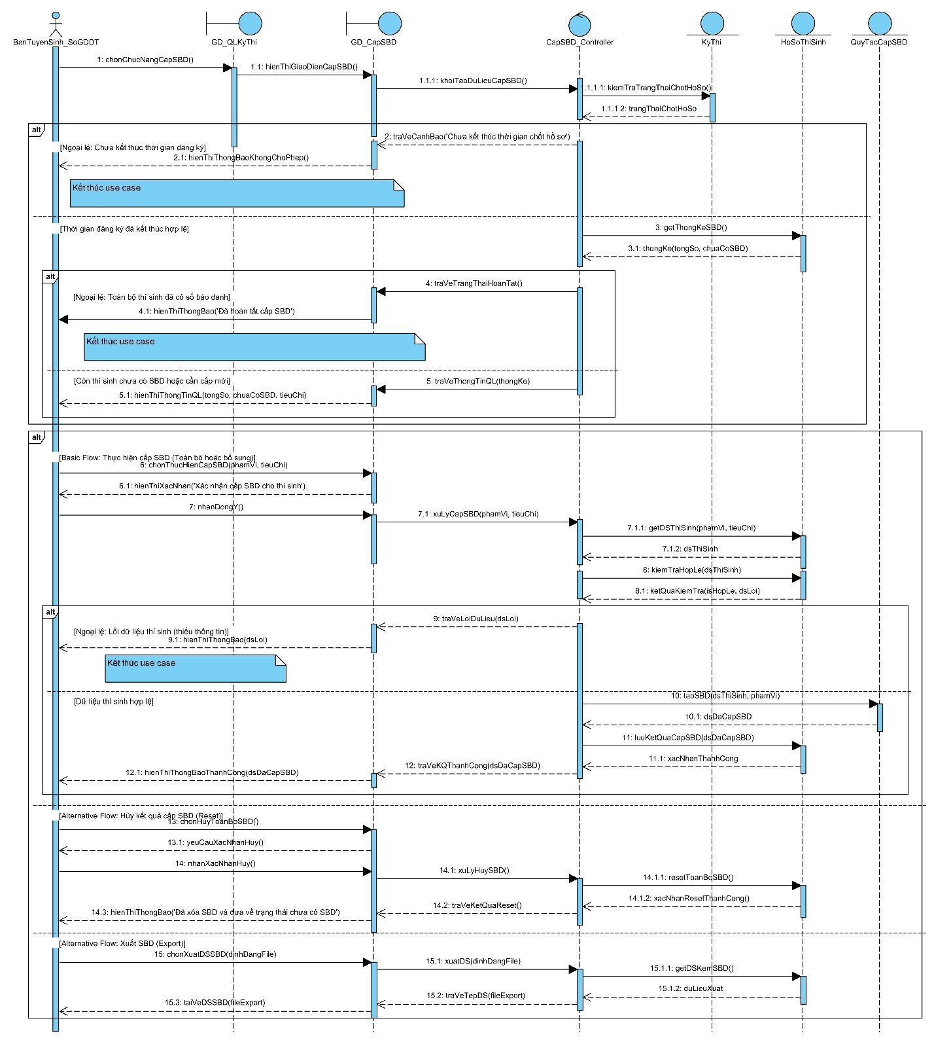

Use Case 4 Tra cứu kết quả xét tuyển (Actor: Học sinh)
Tra cứu kết quả xét tuyển
Tiền điều kiện | Học sinh đã đăng nhập vào hệ thống tuyển sinh lớp 10. Kết quả xét tuyển đã được Hội đồng tuyển sinh xác định và công bố trên hệ thống.
Hậu điều kiện | Học sinh xem được kết quả xét tuyển của mình, bao gồm trạng thái trúng tuyển hoặc không trúng tuyển và thông tin liên quan đến nguyện vọng xét tuyển. Dữ liệu kết quả xét tuyển trên hệ thống không bị thay đổi
Actor chính | Học sinh
Actor phụ | Không
Basic flow
Học Sinh | Hệ thống
1. Chọn chức năng “Tra cứu kết quả xét tuyển” | 2. Kiểm tra thông tin kết quả xét tuyển của Học sinh.
 | 3. Hiển thị kết quả xét tuyển của Học sinh, gồm trạng thái trúng tuyển/không trúng tuyển và thông tin nguyện vọng tương ứng.
4. Xem kết quả xét tuyển. | 5. Kết thúc Use Case.
Alternative flow
3.1 – Xem chi tiết kết quả xét tuyển theo nguyện vọng
1. Học sinh chọn một nguyện vọng cần xem chi tiết.
2. Hệ thống hiển thị thông tin kết quả xét tuyển của nguyện vọng được chọn.
3. Học sinh xem thông tin chi tiết.
4. Quay lại bước 3
Exception flow
2.1 – Chưa công bố kết quả xét tuyển
1. Hệ thống kiểm tra và xác định kết quả xét tuyển chưa được công bố.
2. Hệ thống thông báo: “Kết quả xét tuyển chưa được công bố”.
3. Kết thúc Use Case.
2.2 – Không tìm thấy kết quả xét tuyển
1. Hệ thống không tìm thấy kết quả xét tuyển tương ứng với Học sinh.
2. Hệ thống thông báo: “Không tìm thấy kết quả xét tuyển”.
3. Kết thúc Use Case.

Lớp khái niệm | Thuộc tính xác định
KetQuaXetTuyen | maKetQua, diemXetTuyen, trangThaiXetTuyen
ThiSinh | maThiSinh, maHoSo, hoTen, ngaySinh, soBaoDanh, dieuKienDuThi
NguyenVong | maNguyenVong, thuTuUuTien, maTruong

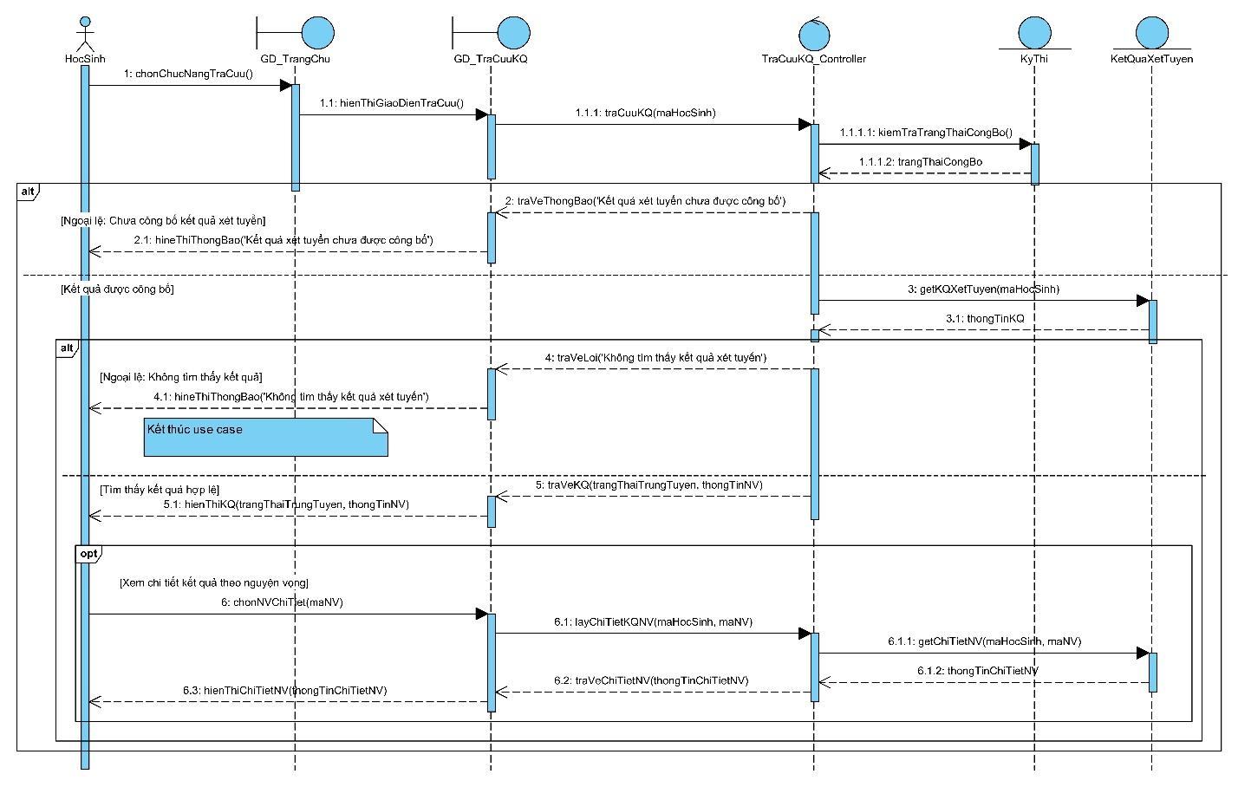

2. Nguyễn Thị Thúy Vy

Use Case 5: Nhập điểm thi (Actor: Hội đồng chấm thi)

Nhập điểm thi
Tiền điều kiện | Hội đồng chấm thi đã đăng nhập thành công và được phân quyền nhập điểm. Kỳ thi, môn thi và danh sách bài thi cần nhập điểm đã tồn tại. Công tác chấm thi tương ứng đã hoàn tất.
Hậu điều kiện | Nếu nhập điểm thành công, điểm hợp lệ của bài thi được lưu và trạng thái bài thi được cập nhật. Thông tin người nhập và thời điểm nhập điểm được ghi nhận.
Actor chính | Hội đồng chấm thi
Actor phụ | Không
Basic flow
Hội đồng chấm thi | Hệ thống
1. Chọn chức năng nhập điểm thi. | 2. Hiển thị danh sách kỳ thi và môn thi được phép nhập điểm.
3. Chọn kỳ thi và môn thi cần nhập điểm. | 4. Hiển thị danh sách các bài thi cần nhập điểm.
5. Chọn bài thi cần nhập điểm. | 6. Hiển thị chi tiết bài thi và trạng thái điểm hiện tại.
7. Nhập điểm của bài thi. | 8. Hệ thống kiểm tra:  - điểm có hợp lệ theo thang điểm môn thi;  - bài thi có đủ điều kiện nhập điểm;  - điểm chưa được xác nhận chính thức.
9. Xác nhận nhập điểm. | 10. Lưu kết quả chấm thi và cập nhật trạng thái bài thi.
 | 11. Ghi nhận người nhập và thời điểm nhập.
 | 12. Thông báo nhập điểm thành công.
 | 13. Kết thúc Use Case.
Alternative flow
5.1. Hội đồng chấm thi chọn bài thi khác
1. Hội đồng chấm thi chọn bài thi khác cần nhập điểm.
2. Hệ thống hiển thị thông tin bài thi được chọn.
3. Quay lại bước 7.
9.1. Hội đồng chấm thi muốn điều chỉnh điểm trước khi lưu
1. Hội đồng chấm thi không xác nhận điểm đã nhập và yêu cầu điều chỉnh.
2. Hệ thống cho phép Hội đồng chấm thi nhập lại điểm.
3. Hội đồng chấm thi nhập điểm mới.
4. Quay lại bước 8.
12.1. Hội đồng chấm thi tiếp tục nhập điểm cho bài thi khác
1. Hội đồng chấm thi yêu cầu tiếp tục nhập điểm.
2. Hệ thống hiển thị danh sách các bài thi còn cần nhập điểm.
3. Quay lại bước 5.
Exception flow
4.1. Không có bài thi cần nhập điểm
1. Hệ thống phát hiện không có bài thi cần nhập điểm đối với môn thi đã chọn.
2. Hệ thống thông báo không có bài thi cần nhập điểm.
3. Kết thúc Use Case.
8.1. Điểm thi không hợp lệ
1. Hệ thống phát hiện điểm bị thiếu, không đúng định dạng hoặc nằm ngoài thang điểm quy định.
2. Hệ thống thông báo lỗi và yêu cầu Hội đồng chấm thi nhập lại điểm.
3. Quay lại bước 7.
8.2. Bài thi chưa đủ điều kiện nhập điểm
1. Hệ thống phát hiện bài thi chưa hoàn tất quá trình chấm thi.
2. Hệ thống thông báo bài thi chưa đủ điều kiện nhập điểm.
3. Điểm của bài thi không được ghi nhận.
4. Quay lại bước 5.
10.1. Không thể lưu điểm thi
1. Hệ thống không thể lưu điểm thi.
2. Hệ thống thông báo điểm chưa được ghi nhận.
3. Dữ liệu điểm trước đó không bị thay đổi.
4. Quay lại bước 9.
8.3. Điểm bài thi đã được xác nhận chính thức
1. Hệ thống phát hiện điểm của bài thi đã được xác nhận chính thức.
2. Hệ thống thông báo không thể thay đổi điểm bằng chức năng nhập điểm.
3. Điểm chính thức hiện tại không bị thay đổi.
4. Kết thúc Use Case.

Lớp khái niệm | Thuộc tính xác định
KyThi | maKyThi, tenKyThi
MonThi | maMonThi, tenMonThi, thangDiem
BaiThi | maBaiThi, maPhach, trangThaiCham
KetQuaChamThi | maKetQua, diemThi, nguoiNhap, thoiDiemNhap,

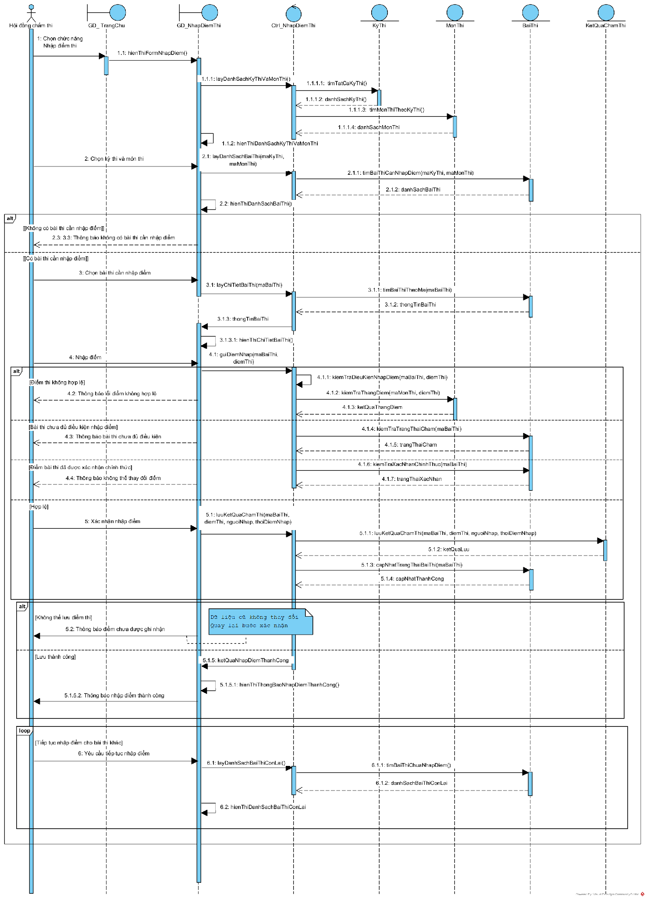

Use Case 6: Tạo thông tin phòng thi (Actor: Ban Tuyển sinh Sở GD&ĐT)
Tạo thông tin phòng thi
Tiền điều kiện | Ban Tuyển sinh Sở GD&ĐT đã đăng nhập và có quyền quản lý phòng thi; kỳ thi và điểm thi đã tồn tại trong hệ thống.
Hậu điều kiện | Thông tin phòng thi mới được lưu và gắn với đúng điểm thi; phòng thi sẵn sàng để sử dụng cho việc phân phòng thi.
Actor chính | Ban Tuyển sinh Sở GD&ĐT
Actor phụ | Không
Basic flow
Ban Tuyển sinh Sở GD&ĐT | Hệ thống
1. Chọn chức năng tạo phòng thi. | 2.Hiển thị danh sách kỳ thi và các điểm thi có thể tạo phòng.
3. Chọn kỳ thi và điểm thi. | 4. Hiển thị chi tiết điểm thi được chọn.
 | 5. Tự động sinh thông tin phòng thi theo quy tắc đã thiết lập, gồm mã phòng, tên phòng và sức chứa.
 | 6. Kiểm tra tính đầy đủ và hợp lệ của thông tin phòng thi.
7. Xác nhận tạo phòng. | 8. Kiểm tra phòng thi có bị trùng trong điểm thi hay không.
 | 9. Lưu thông tin phòng thi và gắn phòng thi với điểm thi tương ứng.
 | 10. Thông báo tạo phòng thi thành công.
 | 11. Kết thúc Use Case.
Alternative flow
10.1 – Tạo thêm phòng thi
1. Sau khi tạo thành công, Ban Tuyển sinh Sở GD&ĐT yêu cầu tạo thêm phòng thi tại cùng điểm thi.
2. Hệ thống tự động tạo thêm thông tin phòng thi theo quy tắc đã thiết lập.
3. Quay lại bước 6.
Exception flow
6.1 – Thông tin phòng thi được tạo không hợp lệ
1. Hệ thống thông báo lỗi.
2. Hệ thống không thể lưu dữ liệu.
3. Hệ thống sinh lại hoặc cho phép điều chỉnh thông tin.
4. Quay lại bước 6 .
8.1 – Phòng thi đã tồn tại
1. Hệ thống phát hiện phòng thi đã tồn tại tại điểm thi.
2. Hệ thống thông báo thông tin phòng thi bị trùng.
3. Hệ thống sinh lại thông tin phòng thi.
4. Quay lại bước 6.
9.1 – Không thể lưu phòng thi
1. Hệ thống không thể lưu thông tin phòng thi.
2. Hệ thống thông báo tạo phòng thi không thành công.
3. Phòng thi mới không được ghi nhận.
4. Quay lại bước 7.

Lớp khái niệm | Thuộc tính xác định
KyThi | maKyThi, tenKyThi
DiemThi | maDiemThi, tenDiemThi
PhongThi | maPhong, tenPhong, sucChua

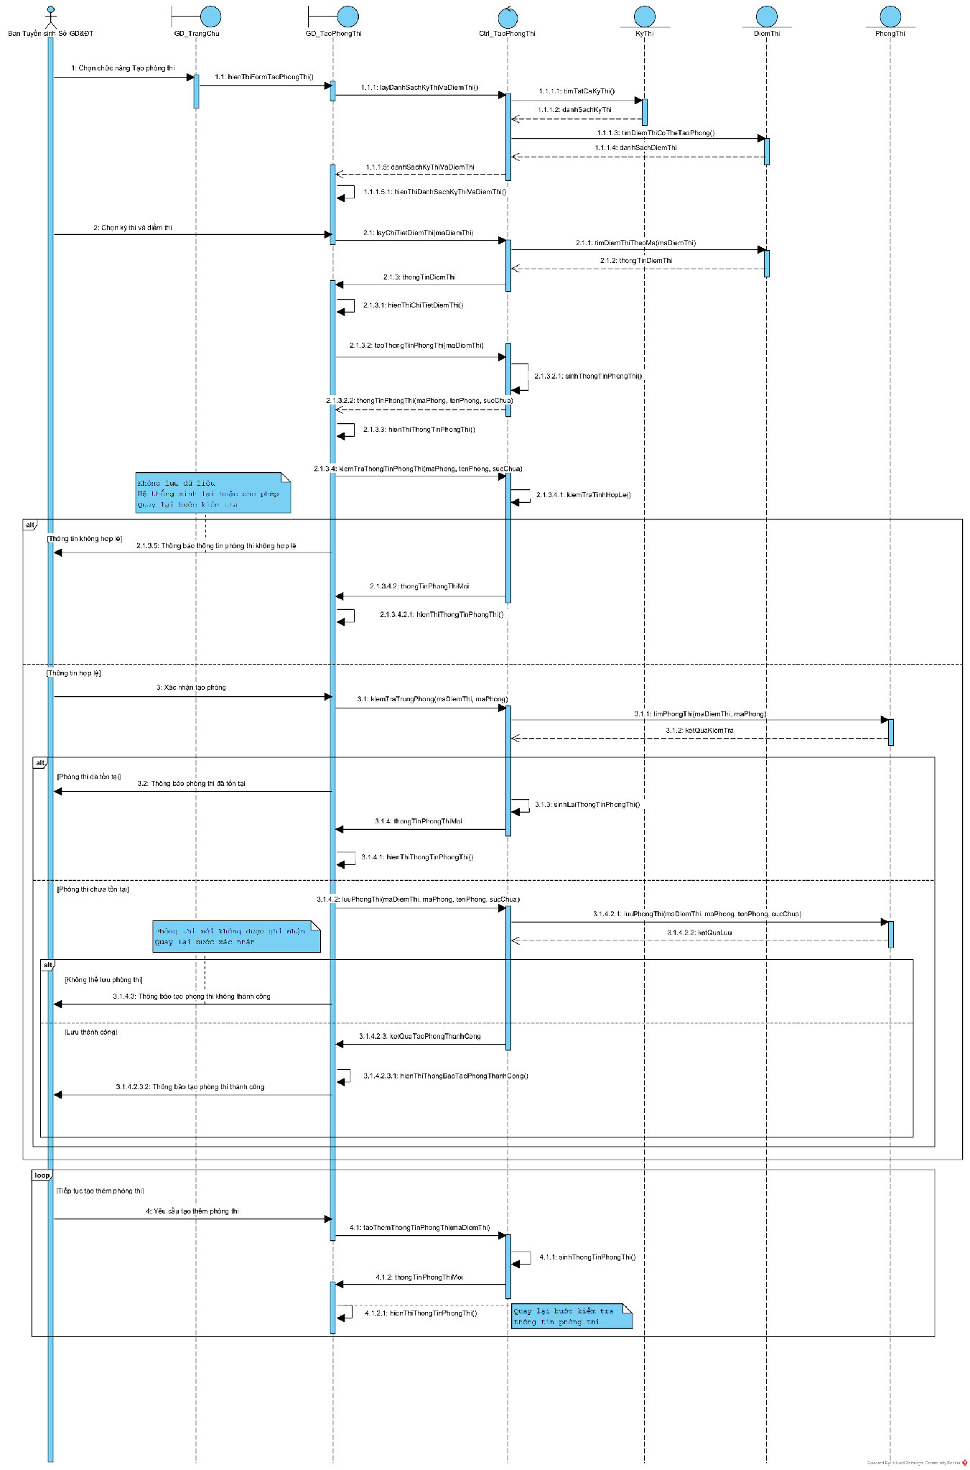

Use Case 7: Phân phòng thi cho thí sinh (Actor: Ban Tuyển sinh Sở GD&ĐT)
Phân phòng thi cho thí sinh
Tiền điều kiện | Ban Tuyển sinh Sở GD&ĐT đã đăng nhập và được phân quyền; kỳ thi, điểm thi, phòng thi và danh sách thí sinh tham gia kỳ thi đã tồn tại trong hệ thống. Các trường THCS đã được xác định khu vực/phường để phục vụ việc phân điểm thi phù hợp.
Hậu điều kiện | Các thí sinh được phân vào phòng thi phù hợp; kết quả phân phòng được lưu; số lượng thí sinh trong mỗi phòng không vượt quá sức chứa được quy định.
Actor chính | Ban Tuyển sinh Sở GD&ĐT
Actor phụ | Không
Basic flow
Ban Tuyển sinh Sở GD&ĐT | Hệ thống
1. Chọn chức năng phân phòng thi. | 2. Hiển thị các kỳ thi/đợt thi có thể thực hiện phân phòng.
3. Chọn kỳ thi và điểm thi. | 4. Hiển thị danh sách thí sinh và danh sách phòng thi  thuộc điểm thi đã chọn.
5. Xác nhận yêu cầu phân phòng thi. | 6. Hệ thống kiểm tra điều kiện phân phòng gồm:  - danh sách thí sinh;  - trường THCS và khu vực/phường;  - danh sách phòng thi;  - sức chứa từng phòng.
 | 7. Thực hiện phân phòng theo quy tắc đã thiết lập.
 | 8. Hiển thị kết quả phân phòng và số lượng thí sinh tại từng phòng.
9. Kiểm tra và xác nhận kết quả. | 10. Lưu kết quả phân phòng thi.
 | 11. Hệ thống thông báo phân phòng thành công.
 | 12. Kết thúc Use Case.
Alternative flow
9.1 – Điều chỉnh kết quả phân phòng
1. Ban Tuyển sinh Sở GD&ĐT xác định kết quả phân phòng cần điều chỉnh.
2. Ban Tuyển sinh Sở GD&ĐT yêu cầu thay đổi phòng thi của thí sinh.
3. Hệ thống kiểm tra điểm thi có phù hợp với khu vực trường THCS của thí sinh và sức chứa của phòng thi được chọn hay không.
4. Hệ thống cập nhật kết quả phân phòng.
5. Quay lại bước 9.
9.2 – Thực hiện lại phân phòng
1. Ban Tuyển sinh Sở GD&ĐT yêu cầu thực hiện lại việc phân phòng.
2. Hệ thống thực hiện lại phân phòng theo quy tắc đã thiết lập.
3. Hệ thống hiển thị kết quả phân phòng mới.
4. Quay lại bước 9.
Exception flow
6.1 – Chưa có phòng thi
1. Hệ thống phát hiện điểm thi chưa có phòng thi.
2. Hệ thống thông báo chưa đủ điều kiện phân phòng.
3. Ban Tuyển sinh Sở GD&ĐT thực hiện UC “Tạo thông tin phòng thi”.
4. Use Case phân phòng kết thúc.
6.2 – Sức chứa phòng thi không đủ
1. Hệ thống phát hiện tổng sức chứa của các phòng thi nhỏ hơn số lượng thí sinh cần phân.
2. Hệ thống thông báo số lượng chỗ còn thiếu.
3. Hệ thống không thực hiện lưu kết quả phân phòng.
4. Use Case kết thúc.
6.3 – Điểm thi không phù hợp với khu vực trường THCS
1. Hệ thống phát hiện điểm thi được chọn không đáp ứng quy tắc phân thí sinh theo khu vực trường THCS.
2. Hệ thống thông báo điểm thi không phù hợp với trường THCS của một hoặc nhiều thí sinh.
3. Hệ thống không phân các thí sinh này vào điểm thi không phù hợp.
4. Ban Tuyển sinh Sở GD&ĐT lựa chọn điểm thi phù hợp khác.
5. Hệ thống hiển thị danh sách thí sinh và phòng thi của điểm thi mới được chọn.
6. Quay lại bước 5.
10.1 – Không thể lưu kết quả phân phòng
1. Hệ thống không thể lưu kết quả phân phòng.
2. Hệ thống thông báo kết quả chưa được ghi nhận.
3. Dữ liệu phân phòng chính thức không bị thay đổi.
4. Quay lại bước 9.

Lớp khái niệm | Thuộc tính xác định
KyThi | maKyThi, tenKyThi
DiemThi | maDiemThi, tenDiemThi
PhongThi | maPhong, tenPhong, sucChua
ThiSinh | maThiSinh, hoTen
TruongTHCS | maTruong, tenTruong, phuong
PhanPhongThi | maPhanPhong, ngayPhan, trangThai

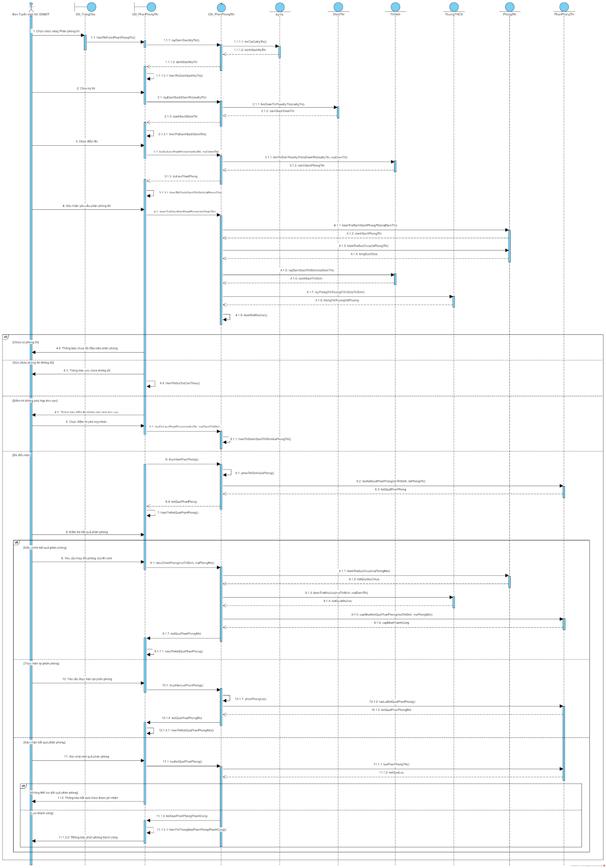

Use Case 8: Xem phân công ra đề thi (Actor: Hội đồng ra đề thi)
Xem phân công ra đề thi
Tiền điều kiện | Hội đồng ra đề thi đã đăng nhập thành công và được phân quyền xem thông tin phân công. Kỳ thi và thông tin phân công ra đề đã tồn tại trong hệ thống.
Hậu điều kiện | Hội đồng ra đề thi xem được thông tin phân công ra đề thuộc phạm vi được phân công. Dữ liệu phân công không bị thay đổi.
Actor chính | Hội đồng ra đề thi
Actor phụ | Không
Basic flow
Hội đồng ra đề thi | Hệ thống
1. Chọn chức năng xem phân công ra đề thi. | 2. Hiển thị danh sách các kỳ thi có phân công ra đề.
3. Chọn kỳ thi cần xem. | 4. Kiểm tra quyền xem thông tin phân công của kỳ thi đã chọn.
 | 5.Hiển thị danh sách các môn thi được phân công ra đề thuộc kỳ thi đã chọn.
6. Chọn môn thi cần xem. | 7. Hiển thị chi tiết phân công gồm kỳ thi, môn thi,  thời gian thực hiện và thông tin nhiệm vụ ra đề.
8. Xem thông tin phân công ra đề thi.
 | 9. Kết thúc Use Case.
Alternative flow
6.1. Hội đồng ra đề thi chọn môn thi khác
1. Tại bước 6, Hội đồng ra đề thi chọn môn thi khác trong danh sách phân công.
2. Hệ thống kiểm tra thông tin phân công của môn thi được chọn.
3. Hệ thống hiển thị thông tin phân công tương ứng.
4. Quay lại bước 8.
8.1. Hội đồng ra đề thi quay lại danh sách phân công
1. Tại bước 8, Hội đồng ra đề thi yêu cầu xem lại danh sách các môn thi được phân công.
2. Hệ thống hiển thị lại danh sách phân công của kỳ thi đã chọn.
3. Quay lại bước 6.
Exception flow
2.1. Không có phân công ra đề thi
1. Hệ thống xác định Hội đồng ra đề thi chưa có thông tin phân công ra đề.
2. Hệ thống thông báo chưa có phân công ra đề thi.
3. Không có dữ liệu nào bị thay đổi.
4. Kết thúc Use Case.
4.1. Không có quyền xem thông tin phân công
1. Hệ thống xác định Hội đồng ra đề thi không có quyền xem thông tin phân công của kỳ thi đã chọn.
2. Hệ thống thông báo không đủ quyền truy cập.
3. Hệ thống không cung cấp thông tin phân công.
4. Kết thúc Use Case.
7.1. Không thể tải thông tin phân công
1. Hệ thống không thể cung cấp thông tin phân công ra đề của môn thi đã chọn.
2. Hệ thống thông báo không thể lấy thông tin tại thời điểm hiện tại.
3. Dữ liệu phân công không bị thay đổi.
4. Quay lại bước 6.

Lớp khái niệm | Thuộc tính xác định
KyThi | maKyThi, tenKyThi
MonThi | maMonThi, tenMonThi, thangDiem
PhanCongRaDe | maPhanCong, thoiGianThucHien, thongTinNhiemVu

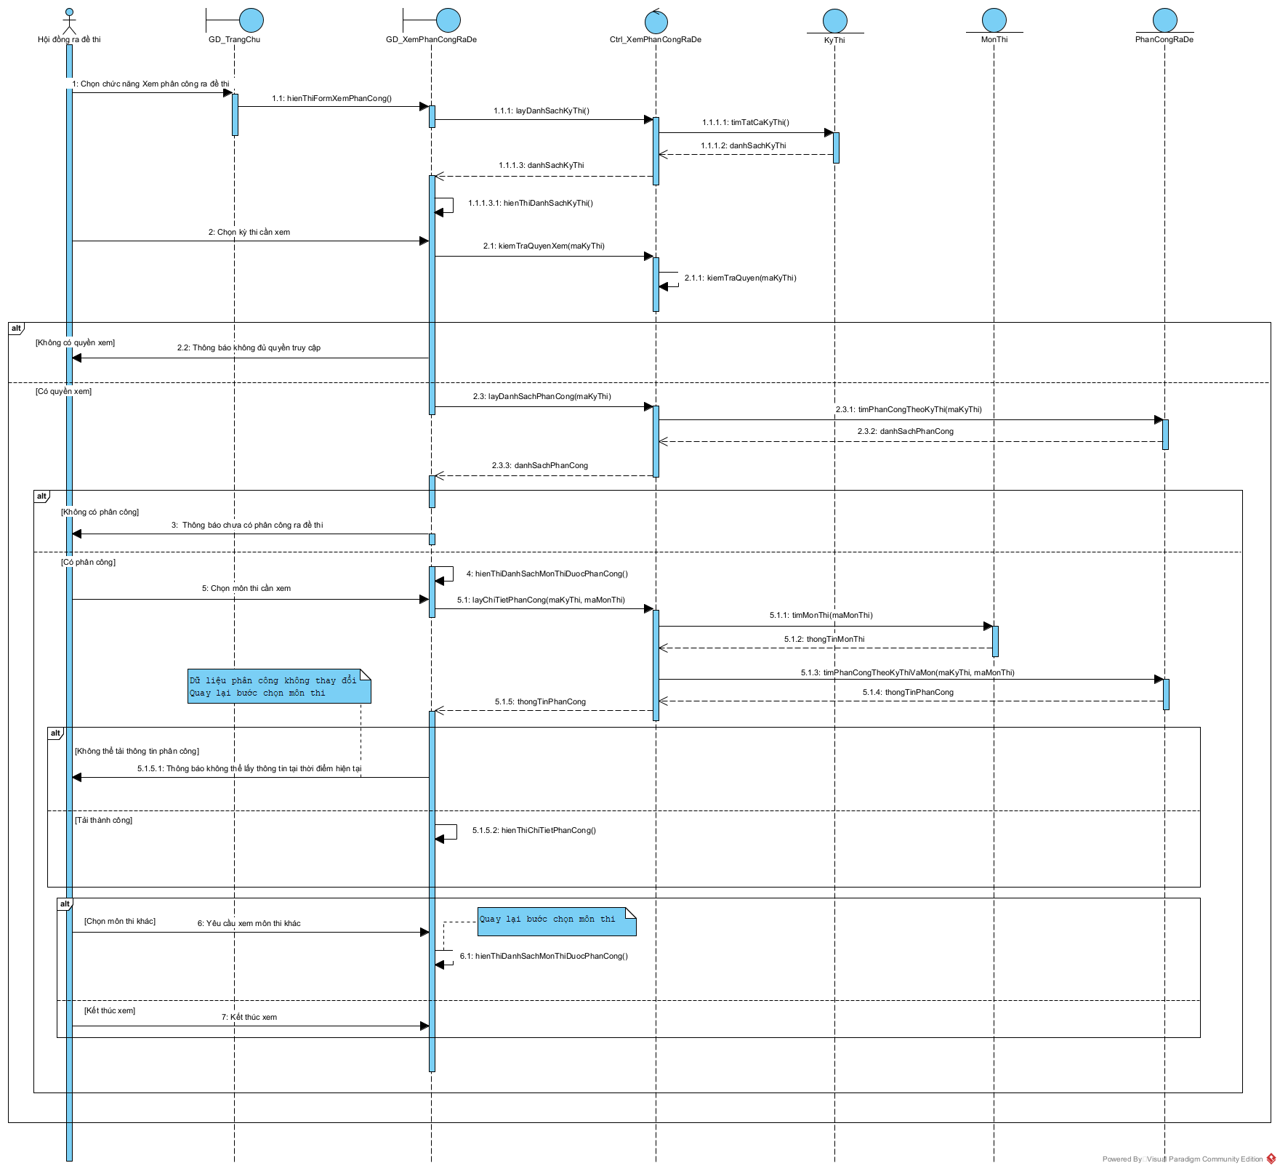

3. Trần Thị Cẩm Vân

Use Case 9: Tra cứu thông tin lô bài thi (Actor: Bộ phận cắt phách )
Tra cứu thông tin lô bài thi
Tiền điều kiện | Bộ phận cắt phách đã đăng nhập hệ thống thành công. Thông tin lô bài thi đã tồn tại trong hệ thống.
Hậu điều kiện | Nếu tra cứu thành công, Bộ phận cắt phách xem được thông tin của lô bài thi cần tra cứu để phục vụ việc đối chiếu với lô bài thi thực tế được bàn giao. Dữ liệu lô bài thi không bị thay đổi.
Actor chính | Bộ phận cắt phách
Actor phụ | Không
Basic flow
Bộ phận cắt phách | Hệ thống
1. Chọn chức năng tra cứu thông tin lô bài thi. | 2. Cung cấp chức năng tra cứu thông tin lô bài thi.
3. Nhập hoặc chọn thông tin cần tra cứu.
4. Xác nhận thực hiện tra cứu. | 5. Kiểm tra điều kiện tra cứu.
 | 6. Tìm các lô bài thi phù hợp với điều kiện tra cứu.
 | 7. Cung cấp danh sách lô bài thi phù hợp.
8. Chọn lô bài thi cần xem thông tin. | 9. Truy xuất thông tin của lô bài thi được chọn.
 | 10. Cung cấp thông tin chi tiết của lô bài thi.
11. Xem thông tin lô bài thi để phục vụ việc đối chiếu với lô bài thi thực tế được bàn giao.
Alternative flow
5.1. Điều kiện tra cứu không hợp lệ
- Hệ thống thông báo điều kiện tra cứu không hợp lệ.
- Bộ phận cắt phách nhập hoặc chọn lại thông tin tra cứu.
- Quay lại bước 4 của Basic Flow.
6.1. Không tìm thấy lô bài thi phù hợp
- Hệ thống thông báo không tìm thấy lô bài thi phù hợp.
- Bộ phận cắt phách thay đổi thông tin tra cứu.
- Quay lại bước 3 của Basic Flow.
Exception flow
9.1. Không thể truy xuất thông tin lô bài thi
- Hệ thống thông báo không thể truy xuất thông tin của lô bài thi được chọn.
- Bộ phận cắt phách xác nhận thông báo.
- Quay lại bước 8 của Basic Flow để chọn lô bài thi khác hoặc kết thúc Use Case.

Lớp khái niệm | Thuộc tính xác định
LoBaiThi | maLoBaiThi

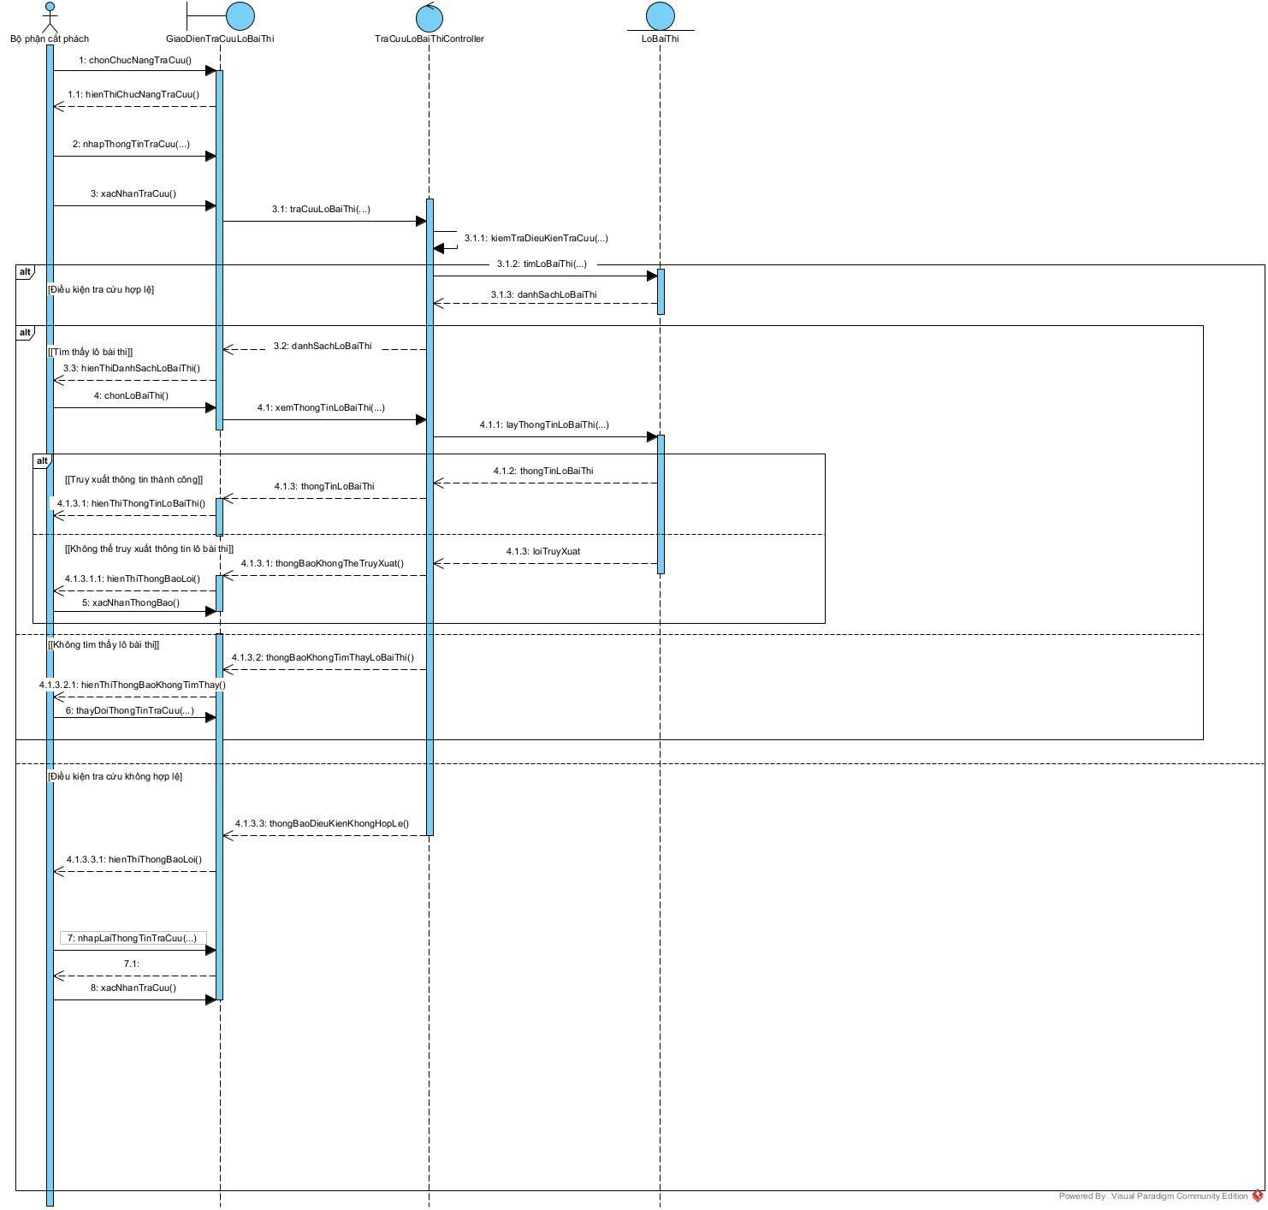

Use Case 10: Quản lý Hội đồng thi (Actor: Ban Tuyển sinh Sở GD&ĐT)
Quản lý Hội đồng thi
Tiền điều kiện | Ban Tuyển sinh Sở GD&ĐT đã đăng nhập hệ thống thành công và có quyền thực hiện chức năng quản lý Hội đồng thi. Để thực hiện cập nhật, thông tin Hội đồng thi cần cập nhật đã tồn tại trong hệ thống.
Hậu điều kiện | Nếu cập nhật thành công, thông tin Hội đồng thi được cập nhật và lưu trong hệ thống. Nếu chỉ xem thông tin, dữ liệu Hội đồng thi không bị thay đổi. Nếu cập nhật không thành công, thông tin Hội đồng thi trước đó được giữ nguyên.
Actor chính | Ban Tuyển sinh Sở GD&ĐT
Actor phụ | Không
Basic flow
Ban Tuyển sinh Sở GD&ĐT | Hệ thống
1. Chọn chức năng quản lý Hội đồng thi. | 2. Cung cấp danh sách Hội đồng thi hiện có.
3. Chọn Hội đồng thi cần xem hoặc cập nhật. | 4. Cung cấp thông tin của Hội đồng thi được chọn.
5. Xem thông tin Hội đồng thi.
6. Chọn cập nhật thông tin Hội đồng thi.
7. Nhập hoặc điều chỉnh thông tin cần cập nhật.
8. Xác nhận cập nhật thông tin Hội đồng thi. | 9. Kiểm tra thông tin được cập nhật.
 | 10. Lưu thông tin Hội đồng thi đã cập nhật.
 | 11. Thông báo cập nhật thành công.
12. Xem thông tin Hội đồng thi sau khi cập nhật.
Alternative flow
6.1. Ban Tuyển sinh chỉ xem thông tin Hội đồng thi
- Ban Tuyển sinh Sở GD&ĐT không chọn cập nhật thông tin.
- Hệ thống giữ nguyên thông tin Hội đồng thi.
- Kết thúc Use Case.
9.1. Thông tin cập nhật không hợp lệ
- Hệ thống thông báo thông tin cập nhật không hợp lệ.
- Ban Tuyển sinh Sở GD&ĐT điều chỉnh lại thông tin.
- Quay lại bước 8 của Basic Flow.
Exception flow
10.1. Không thể lưu thông tin Hội đồng thi
- Hệ thống thông báo không thể lưu thông tin Hội đồng thi.
- Thông tin Hội đồng thi trước đó không bị thay đổi.
- Ban Tuyển sinh Sở GD&ĐT xác nhận thông báo.
- Quay lại bước 8 của Basic Flow để thực hiện lại hoặc kết thúc Use Case.

Lớp khái niệm | Thuộc tính xác định
HoiDongThi | maHoiDongThi, tenHoiDongThi, thongTinHoiDong

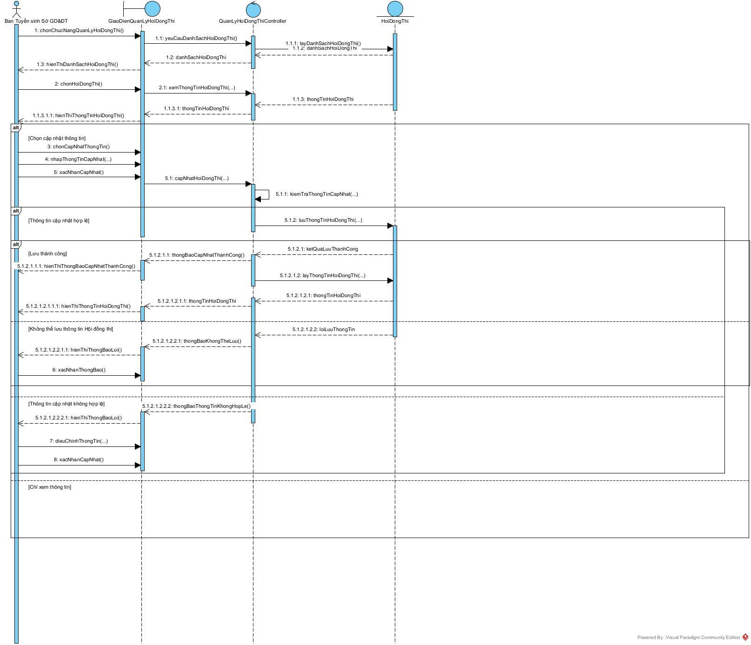

Use Case 11: Phân công coi thi (Actor: Hội đồng coi thi )
Phân công coi thi
Tiền điều kiện | Hội đồng coi thi đã đăng nhập hệ thống thành công. Thông tin điểm thi, phòng thi và danh sách cán bộ/giám thị phục vụ coi thi đã tồn tại trong hệ thống.
Hậu điều kiện | Nếu phân công thành công, thông tin phân công coi thi được lưu trong hệ thống. Nếu phân công không thành công, thông tin phân công trước đó không bị thay đổi.
Actor chính | Hội đồng coi thi
Actor phụ | Không
Basic flow
Hội đồng coi thi | Hệ thống
1. Chọn chức năng phân công coi thi. | 2. Cung cấp danh sách điểm thi.
3. Chọn điểm thi cần phân công coi thi. | 4. Cung cấp danh sách phòng thi thuộc điểm thi đã chọn và danh sách cán bộ/giám thị phục vụ coi thi.
5. Chọn phòng thi cần phân công.
6. Chọn cán bộ/giám thị để phân công coi thi cho phòng thi đã chọn.
7. Xác nhận phân công coi thi. | 8. Kiểm tra thông tin phân công.
 | 9. Lưu thông tin phân công coi thi.
 | 10. Thông báo phân công coi thi thành công.
11. Xem thông tin phân công coi thi đã được lưu.
Alternative flow
8.1. Thông tin phân công không hợp lệ
- Hệ thống thông báo thông tin phân công không hợp lệ.
- Hội đồng coi thi điều chỉnh lại thông tin phân công.
- Quay lại bước 7 của Basic Flow.
Exception flow
9.1. Không thể lưu thông tin phân công coi thi
- Hệ thống thông báo không thể lưu thông tin phân công coi thi.
- Thông tin phân công trước đó không bị thay đổi.
- Hội đồng coi thi xác nhận thông báo.
- Quay lại bước 7 của Basic Flow để thực hiện lại hoặc kết thúc Use Case.

Lớp khái niệm | Thuộc tính xác định
DiemThi | maDiemThi, tenDiemThi
PhongThi | maPhongThi, tenPhongThi, sucChua, trangThai
CanBo | maCanBo, hoTen
PhanCongCoiThi | maPhanCong, vaiTro

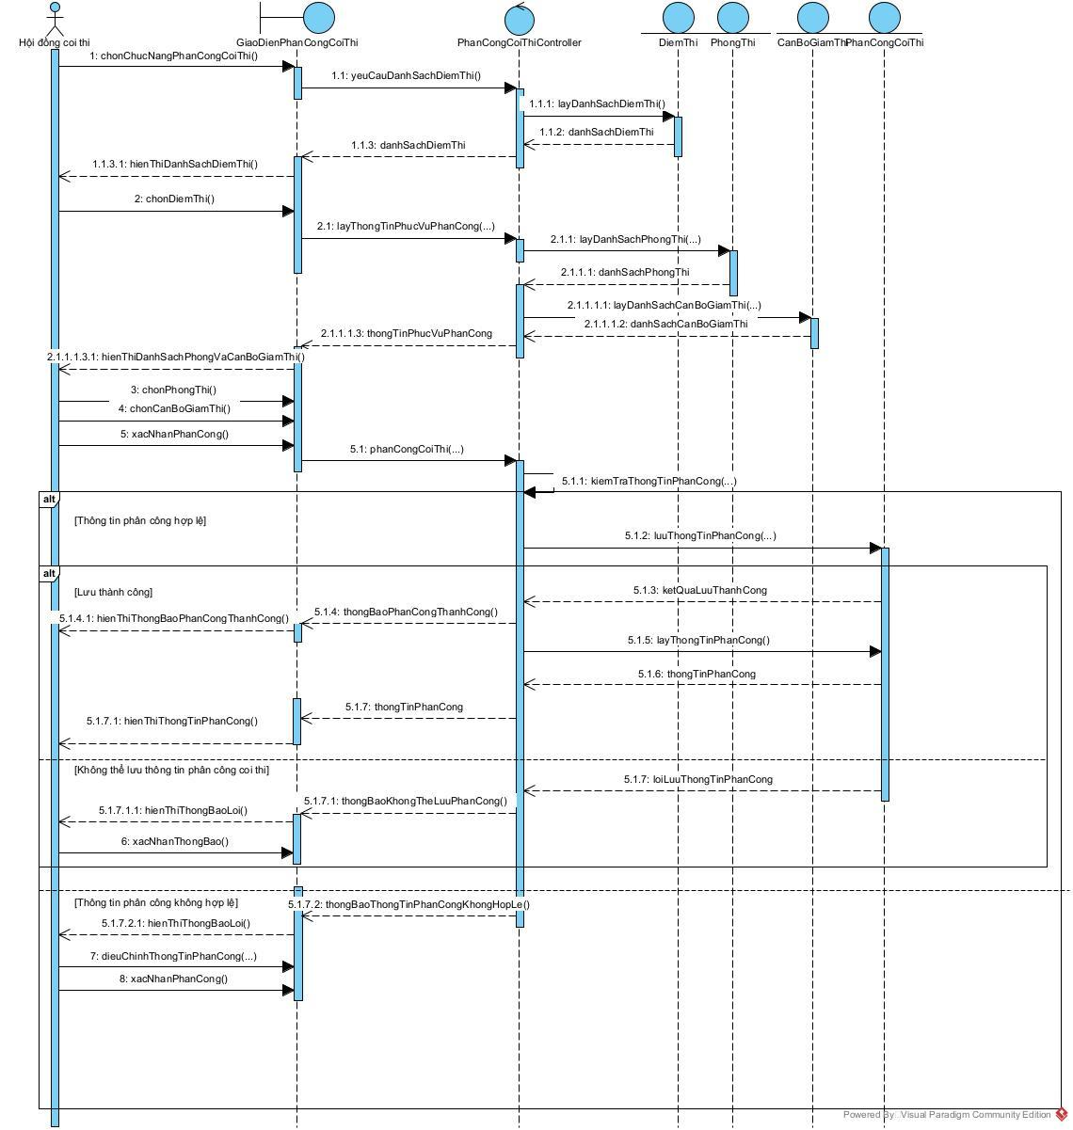

4. Nguyễn Thị Ngọc Linh

Use Case 12: Xem lịch sử chỉnh sửa điểm (Actor: Hội đồng chấm thi)
Xem lịch sử chỉnh sửa điểm
Tiền điều kiện | Hội đồng chấm thi đã đăng nhập hệ thống thành công. Kết quả chấm thi đã tồn tại trong hệ thống.
Hậu điều kiện | Nếu tra cứu thành công, Hội đồng chấm thi xem được lịch sử chỉnh sửa điểm của kết quả chấm thi được chọn. Dữ liệu kết quả chấm thi không bị thay đổi.
Actor chính | Hội đồng chấm thi
Actor phụ | Không
Basic flow
Hội đồng chấm thi | Hệ thống
1. Chọn chức năng xem lịch sử chỉnh sửa điểm. | 2. Hệ thống cung cấp các tiêu chí tra cứu lịch sử chỉnh sửa điểm.
3. Chọn kỳ thi, môn thi hoặc nhập mã phách cần tra cứu. | 4. Kiểm tra điều kiện tra cứu.
5. Xác nhận thực hiện tra cứu. | 6. Tìm các kết quả chấm thi phù hợp với điều kiện tra cứu.
 | 7. Hệ thống cung cấp danh sách kết quả chấm thi phù hợp.
8. Chọn kết quả chấm thi cần xem lịch sử chỉnh sửa. | 9. Hệ thống truy xuất các bản ghi lịch sử đã được lưu khi kết quả chấm thi được cập nhật/chỉnh sửa
 | 10. Hệ thống cung cấp thông tin lịch sử chỉnh sửa điểm gồm: điểm trước chỉnh sửa, điểm sau chỉnh sửa, thời gian chỉnh sửa, người thực hiện và lý do chỉnh sửa.
11. Xem thông tin lịch sử chỉnh sửa điểm.
Alternative flow
4.1 Chưa chọn đầy đủ điều kiện tra cứu
- Hệ thống phát hiện Hội đồng chấm thi chưa chọn đầy đủ Kỳ thi, Môn thi hoặc Mã phách.
- Hệ thống thông báo: “Vui lòng chọn đầy đủ điều kiện tra cứu.”
- Hội đồng chấm thi bổ sung điều kiện còn thiếu.
- Quay lại bước 3.
6.1 Không tìm thấy kết quả chấm thi phù hợp
- Hệ thống thông báo không tìm thấy kết quả chấm thi phù hợp.
- Hội đồng chấm thi thay đổi điều kiện tra cứu.
- Quay lại bước 3.
9.1 Kết quả chấm thi chưa có lịch sử chỉnh sửa
- Hệ thống thông báo kết quả chấm thi được chọn chưa có lịch sử chỉnh sửa.
- Hội đồng chấm thi xác nhận thông báo.
- Quay lại bước 8 để chọn kết quả chấm thi khác hoặc kết thúc use case.
Exception flow
6.2 Không thể truy xuất dữ liệu kết quả chấm thi
1. Hệ thống thông báo không thể truy xuất dữ liệu kết quả chấm thi.
2.Hội đồng chấm thi xác nhận thông báo.
3. Kết thúc use case.

Lớp khái niệm | Thuộc tính xác định
KyThi | maKyThi, tenKyThi
MonThi | maMonThi, tenMonThi
BaiThi | maBaiThi, maPhach
KetQuaChamThi | diemThi, nguoiNhap, thoiDiemNhap, trangThaiCongBo
LichSuChinhSuaDiem | maLichSu, diemTruocChinhSua, diemSauChinhSua, thoiGianChinhSua, nguoiThucHien, lyDoChinhSua

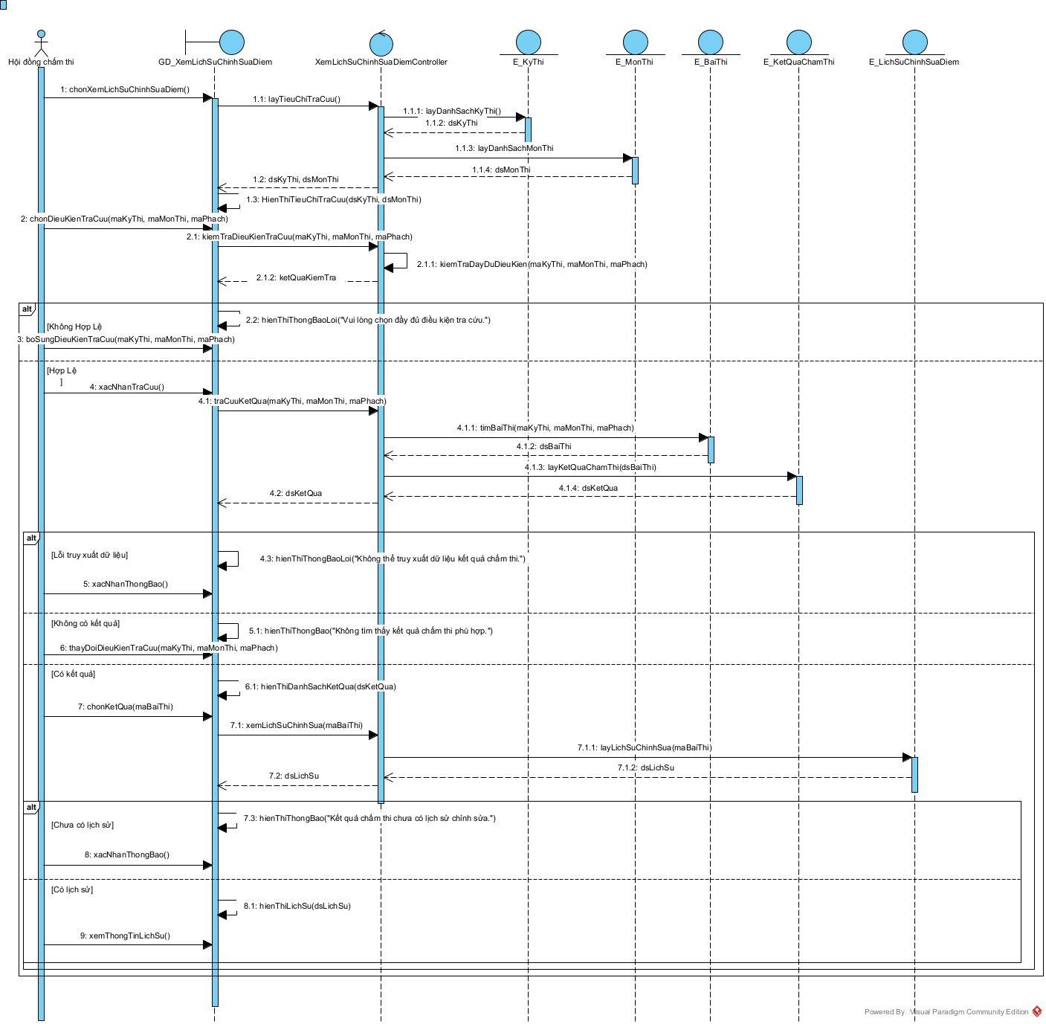

Use Case 13: Cập nhật kết quả chấm thi (Actor: Hội đồng chấm thi)
Cập nhật kết quả chấm thi
Tiền điều kiện | Hội đồng chấm thi đã đăng nhập hệ thống thành công. Kết quả chấm thi theo mã phách đã tồn tại trong hệ thống.
Hậu điều kiện | Nếu cập nhật thành công, kết quả chấm thi mới được lưu trên hệ thống và lịch sử chỉnh sửa điểm được ghi nhận
Actor chính | Hội đồng chấm thi
Actor phụ | Không
Basic flow
Hội đồng chấm thi | Hệ thống
1. Chọn chức năng Cập nhật kết quả chấm thi. | 2. Hệ thống hiển thị danh sách kết quả chấm thi theo mã phách.
3. Chọn kết quả chấm thi cần cập nhật. | 4. Hệ thống hiển thị thông tin kết quả chấm thi được chọn.
5. Thực hiện chỉnh sửa kết quả chấm thi. | 6. Kiểm tra kết quả chấm thi được cập nhật.
7. Xác nhận cập nhật kết quả chấm thi. | 8. Lưu kết quả chấm thi đã cập nhật.
 | 9. Ghi nhận lịch sử chỉnh sửa điểm.
 | 10. Thông báo cập nhật kết quả chấm thi thành công.
Alternative flow
6.1 Kết quả chấm thi cập nhật không hợp lệ
- Hệ thống thông báo kết quả chấm thi không hợp lệ.
- Hệ thống yêu cầu Hội đồng chấm thi chỉnh sửa lại kết quả.
- Quay lại bước 5.
7.1 Hội đồng chấm thi không muốn tiếp tục cập nhật
- Hội đồng chấm thi hủy việc cập nhật kết quả chấm thi.
- Hệ thống không lưu các thay đổi.
- Kết thúc Use Case.
Exception flow
8.1 Không thể lưu kết quả chấm thi
- Hệ thống thông báo không thể lưu kết quả chấm thi.
- Kết quả chấm thi trước khi chỉnh sửa được giữ nguyên.
- Hội đồng chấm thi xác nhận thông báo.
- Kết thúc Use Case.

Lớp khái niệm | Thuộc tính xác định
BaiThi | maPhach
KetQuaChamThi | diemThi, nguoiNhap, thoiDiemNhap, trangThaiCongBo
LichSuChinhSuaDiem | diemTruocChinhSua, diemSauChinhSua, thoiGianChinhSua, nguoiThucHien, lyDoChinhSua

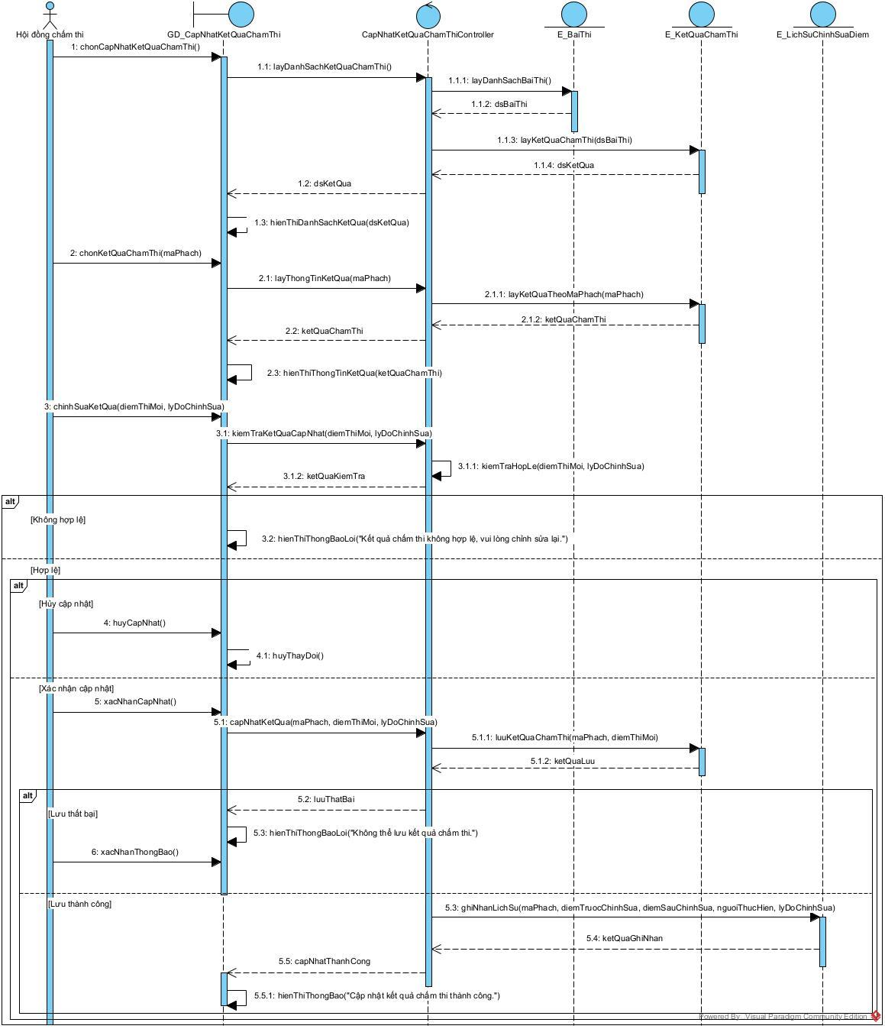

Use Case 14: Thống kê kết quả chấm thi (Actor: Hội đồng chấm thi)
Thống kê kết quả chấm thi
Tiền điều kiện | Hội đồng chấm thi đã đăng nhập hệ thống thành công. Kết quả chấm thi của kỳ thi đã tồn tại trong hệ thống.
Hậu điều kiện | Hệ thống cung cấp kết quả thống kê chấm thi theo kỳ thi và môn thi được chọn. Dữ liệu kết quả chấm thi không bị thay đổi.
Actor chính | Hội đồng chấm thi
Actor phụ | Không
Basic flow
Hội đồng chấm thi | Hệ thống
1. Chọn chức năng Thống kê kết quả chấm thi. | 2. Hiển thị danh sách kỳ thi và môn thi có dữ liệu kết quả chấm thi.
3. Chọn kỳ thi và môn thi cần thống kê. . | 4. Kiểm tra dữ liệu kết quả chấm thi tương ứng với kỳ thi và môn thi được chọn.
5. Xác nhận thực hiện thống kê. | 6. Tổng hợp dữ liệu kết quả chấm thi
 | 7. Tính tổng số bài thi đã có kết quả chấm.
 | 8. Tính điểm trung bình của các bài thi
 | 9. Xác định điểm cao nhất và điểm thấp nhất
 | 10. Hiển thị kết quả thống kê gồm tổng số bài đã có kết quả chấm, điểm trung bình, điểm cao nhất và điểm thấp nhất.
11. Xem kết quả thống kê chấm thi.
Alternative flow
4.1. Kỳ thi hoặc môn thi được chọn chưa có kết quả chấm thi
- Hệ thống thông báo chưa có dữ liệu kết quả chấm thi của kỳ thi hoặc môn thi được chọn.
- Hội đồng chấm thi chọn lại kỳ thi hoặc môn thi khác.
- Quay lại bước 3.
3.1. Hội đồng chấm thi thay đổi phạm vi thống kê
- Hội đồng chấm thi chọn lại kỳ thi hoặc môn thi cần thống kê.
- Hệ thống tiếp nhận điều kiện thống kê mới.
- Quay lại bước 4.
Exception flow
6.1. Không thể thực hiện thống kê kết quả chấm thi
- Hệ thống phát hiện không thể tổng hợp dữ liệu kết quả chấm thi.
- Hệ thống thông báo không thể thực hiện thống kê tại thời điểm hiện tại.
- Hội đồng chấm thi xác nhận thông báo.
- Kết thúc Use Case.

Lớp khái niệm | Thuộc tính xác định
KyThi | maKyThi, tenKyThi
MonThi | maMonThi, tenMonThi, thangDiem
BaiThi | maBaiThi, maPhach, trangThaiCham
KetQuaChamThi | diemThi, nguoiNhap, thoiDiemNhap, trangThaiCongBo

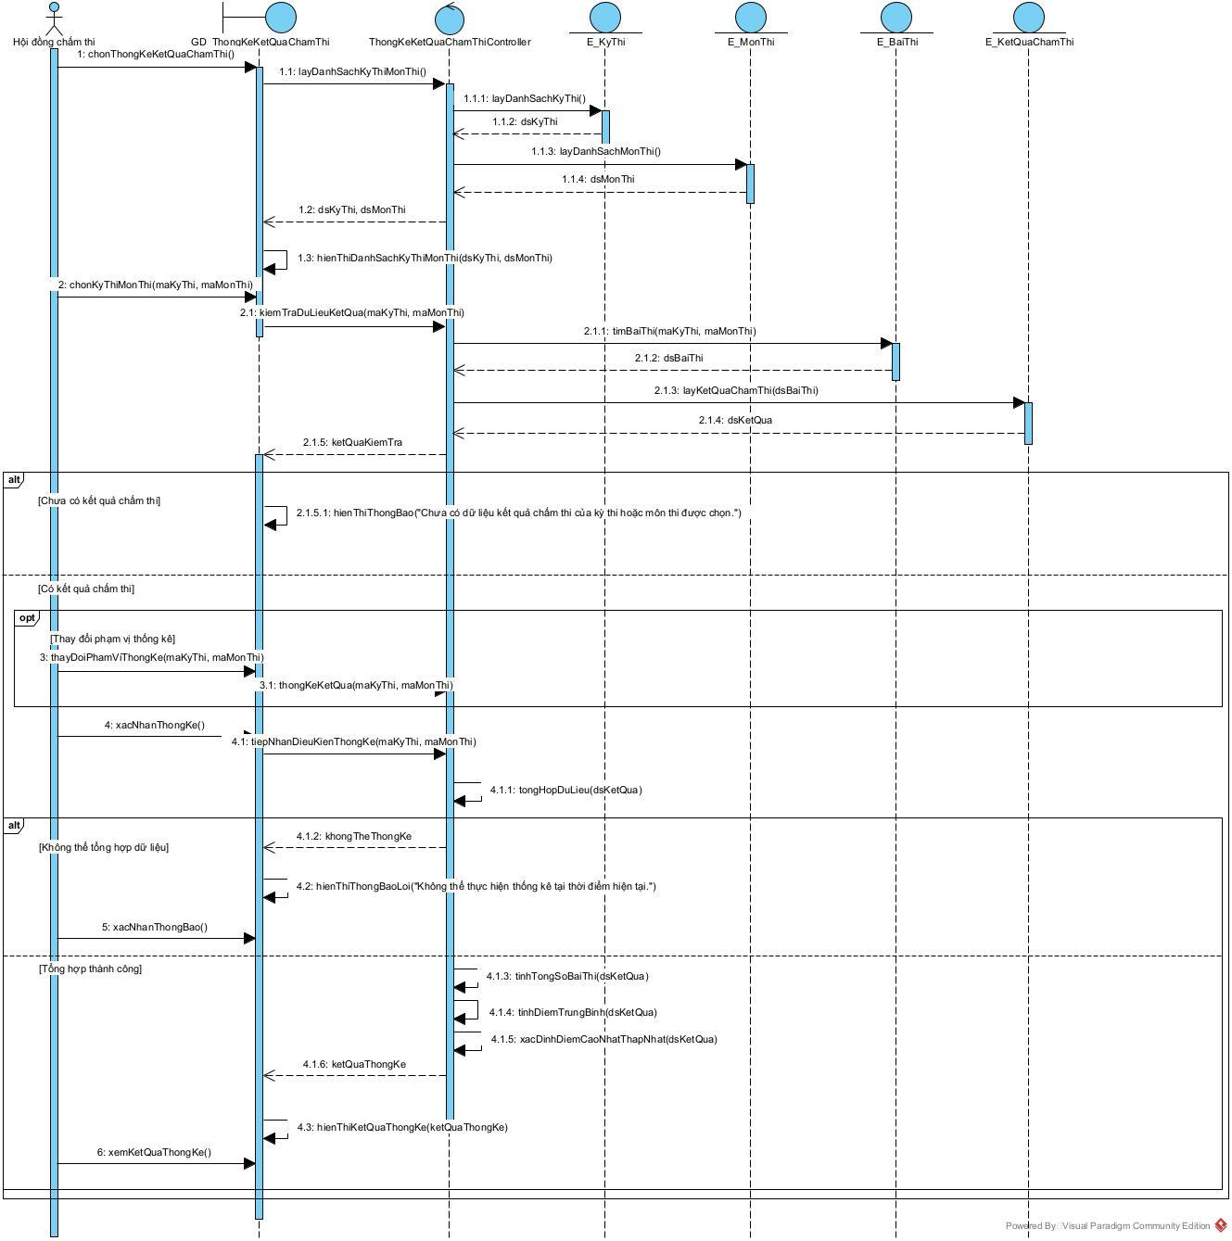

Use Case 15: Công bố điểm thi (Actor: Ban Tuyển sinh Sở GD&ĐT)
Công bố điểm thi
Tiền điều kiện | Ban Tuyển sinh Sở GD&ĐT đã đăng nhập thành công. Kết quả chấm thi đã được cập nhật đầy đủ và sẵn sàng để công bố.
Hậu điều kiện | Nếu công bố thành công, kết quả thi được chuyển sang trạng thái đã công bố và học sinh có thể tra cứu điểm thi. Điểm thi của thí sinh không bị thay đổi trong quá trình công bố.
Actor chính | Ban Tuyển sinh Sở GD&ĐT
Actor phụ | Không
Basic flow
Hội đồng chấm thi | Hệ thống
1. Chọn chức năng Công bố điểm thi. | 2. Hệ thống hiển thị danh sách kết quả chấm thi đã hoàn tất, gồm kỳ thi, môn thi/phạm vi công bố và trạng thái công bố
3. Chọn danh sách kết quả cần công bố. | 4. Hệ thống hiển thị thông tin danh sách kết quả và trạng thái công bố hiện tại.
5. Chọn công bố điểm thi. | 6. Yêu cầu xác nhận công bố điểm thi.
7. Xác nhận công bố. | 8. Ghi nhận kết quả thi ở trạng thái “Đã công bố”
 | 9. Thông báo công bố điểm thi thành công
Alternative flow
4.1 Kết quả thi đã được công bố
- Hệ thống thông báo kết quả thi đã được công bố.
- Ban Tuyển sinh Sở GD&ĐT chọn kết quả thi khác.
- Quay lại bước 3.
7.1 Ban Tuyển sinh Sở GD&ĐT không xác nhận công bố
- Ban Tuyển sinh Sở GD&ĐT không xác nhận công bố.
- Hệ thống giữ nguyên trạng thái kết quả thi.
- Kết thúc Use Case.
Exception flow
8.1 Không thể ghi nhận trạng thái công bố
- Hệ thống xảy ra lỗi khi ghi nhận trạng thái công bố.
- Hệ thống thông báo không thể công bố điểm thi.
- Kết quả thi vẫn giữ trạng thái trước khi thực hiện công bố.
- Kết thúc Use Case

Lớp khái niệm | Thuộc tính xác định
KyThi | maKyThi, tenKyThi
MonThi | maMonThi, tenMonThi, thangDiem
KetQuaChamThi | diemThi, nguoiNhap, thoiDiemNhap, trangThaiCongBo

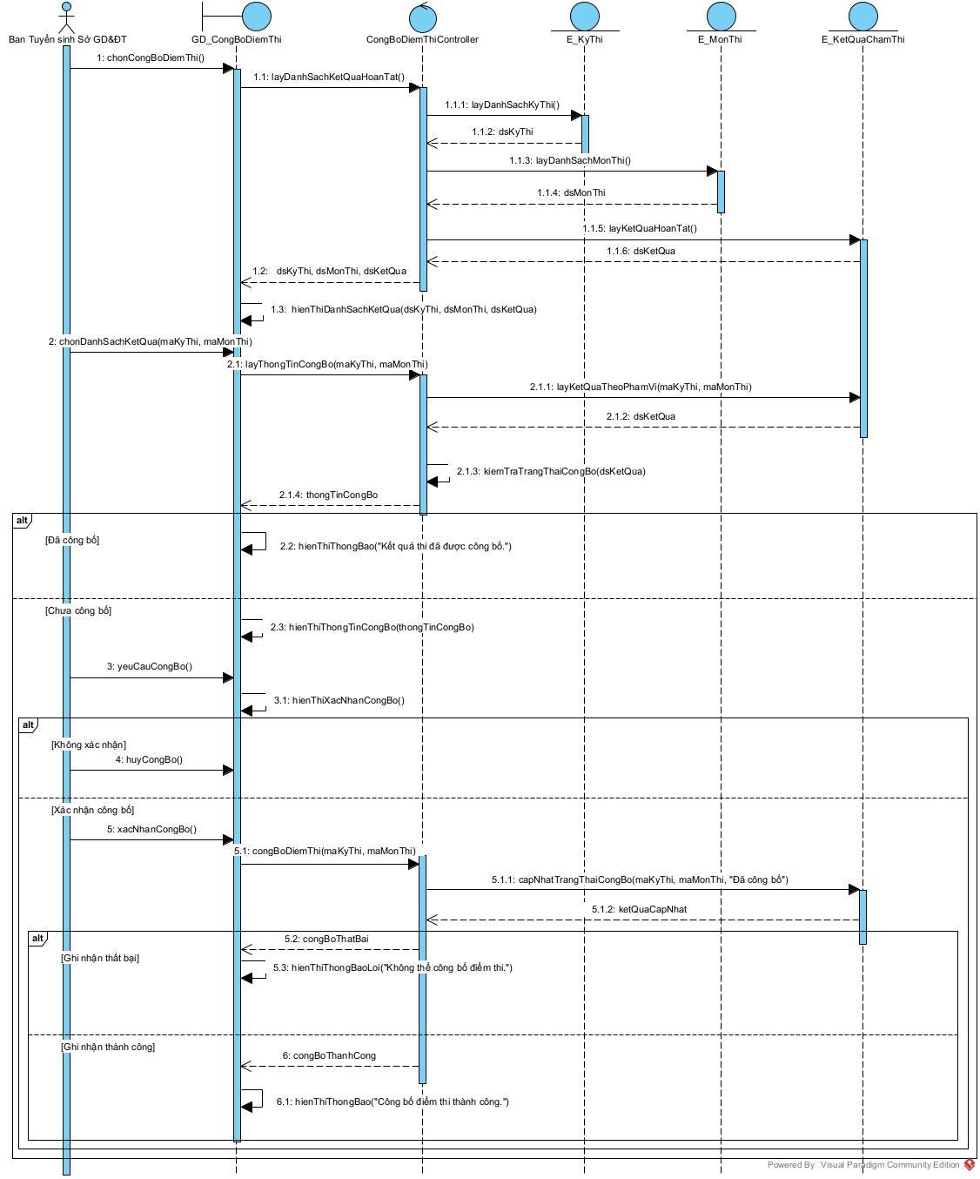

5. Tô Nguyễn Khánh Duy

Use Case 16: Quản lý kết quả phúc khảo (Actor: Hội đồng phúc khảo)
Quản lý kết quả phúc khảo
Tiền điều kiện | Hội đồng phúc khảo đã đăng nhập hệ thống thành công. Yêu cầu phúc khảo đã tồn tại và bài thi cần phúc khảo đã được xác định. Hội đồng phúc khảo đã thực hiện chấm lại bài thi.
Hậu điều kiện | Kết quả phúc khảo được lưu trên hệ thống. Nếu điểm thay đổi, biên bản và minh chứng liên quan được ghi nhận.
Actor chính | Hội đồng phúc khảo
Actor phụ | Không
Basic flow
Hội đồng phúc khảo | Hệ thống
1. Yêu cầu quản lý kết quả phúc khảo. | 2. Hiển thị các yêu cầu phúc khảo cần xử lý và kết quả phúc khảo đã có
3. Chọn yêu cầu phúc khảo cần cập nhật kết quả. | 4. Hiển thị thông tin yêu cầu phúc khảo và kết quả hiện tại.
5. Nhập kết quả sau khi chấm phúc khảo. | 6. Kiểm tra tính hợp lệ của kết quả phúc khảo.
 | 7. So sánh điểm sau phúc khảo với điểm trước phúc khảo và xác định điểm có thay đổi.
8. Cập nhật biên bản và minh chứng liên quan đến việc thay đổi điểm. | 9. Kiểm tra tính đầy đủ và hợp lệ của biên bản, minh chứng.
10. Xác nhận lưu kết quả phúc khảo. | 11. Lưu kết quả phúc khảo và các thông tin liên quan.
 | 12. Ghi nhận người thực hiện và thời gian cập nhật.
 | 13. Thông báo cập nhật kết quả phúc khảo thành công.
 | 14. Kết thúc Use Case.
Alternative flow
7.1 – Điểm sau phúc khảo không thay đổi
- Hệ thống xác định điểm sau phúc khảo bằng điểm trước phúc khảo.
- Hệ thống không yêu cầu biên bản và minh chứng liên quan đến việc thay đổi điểm.
- Hội đồng phúc khảo xác nhận kết quả phúc khảo.
- Tiếp tục bước 11 của Basic Flow.
10.1 – Không lưu kết quả phúc khảo
- Hội đồng phúc khảo không xác nhận lưu kết quả phúc khảo.
- Hệ thống không lưu dữ liệu vừa nhập.
- Kết quả phúc khảo giữ nguyên trạng thái trước khi thực hiện Use Case.
- Kết thúc Use Case.
Exception flow
6.1 – Kết quả phúc khảo không hợp lệ
- Hệ thống phát hiện kết quả phúc khảo không hợp lệ.
- Hệ thống thông báo nội dung cần điều chỉnh.
- Hội đồng phúc khảo nhập lại kết quả.
- Quay lại bước 5 của Basic Flow.
9.1 – Điểm thay đổi nhưng thiếu biên bản hoặc minh chứng
- Hệ thống phát hiện điểm thay đổi nhưng biên bản hoặc minh chứng chưa đầy đủ.
- Hệ thống thông báo thông tin cần bổ sung.
- Hội đồng phúc khảo bổ sung biên bản hoặc minh chứng.
- Quay lại bước 8 của Basic Flow.
11.1 – Không thể lưu kết quả phúc khảo
- Hệ thống không thể lưu kết quả phúc khảo.
- Hệ thống thông báo kết quả phúc khảo chưa được ghi nhận.
- Dữ liệu trước khi cập nhật được giữ nguyên.
- Kết thúc Use Case.

Lớp khái niệm | Thuộc tính xác định
YeuCauPhucKhao | maYeuCau, lyDoPhucKhao, trangThai
BaiThi | maBaiThi, maPhach, trangThaiCham
KetQuaPhucKhao | maKetQua, diemTruocPhucKhao, diemSauPhucKhao, nguoiThucHien, thoiGianCapNhat
BienBanPhucKhao | maBienBan, noiDungBienBan
MinhChungPhucKhao | maMinhChung, thongTinMinhChung

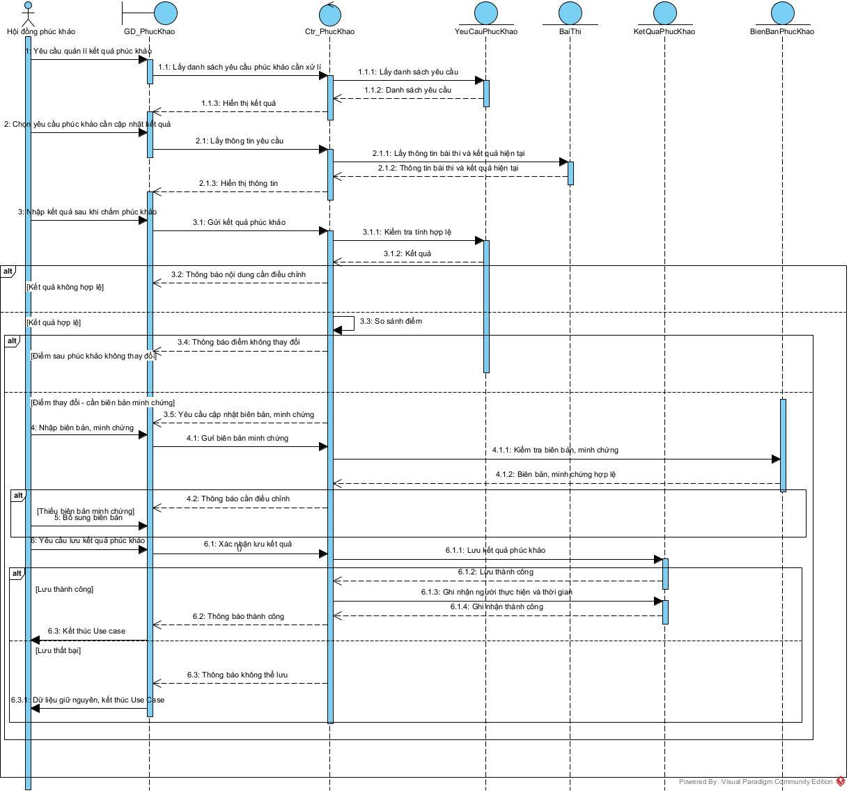

Use Case 17: Xét tuyển thí sinh theo NV1, NV2, NV3 (Actor: Hội đồng tuyển sinh)
Xét tuyển thí sinh theo NV1, NV2, NV3
Tiền điều kiện | Hội đồng tuyển sinh đã đăng nhập hệ thống và được phân quyền thực hiện xét tuyển. Giai đoạn phúc khảo đã kết thúc và dữ liệu điểm thi chính thức đã được chốt. Chỉ tiêu tuyển sinh của các trường THPT đã được xác định. Danh sách nguyện vọng hợp lệ của thí sinh đã tồn tại trong hệ thống.
Hậu điều kiện | Kết quả xét tuyển chính thức được lưu; xác định được danh sách thí sinh trúng tuyển theo từng trường và nguyện vọng; trạng thái xét tuyển của thí sinh được cập nhật thành Trúng tuyển NV1, Trúng tuyển NV2, Trúng tuyển NV3 hoặc Không trúng tuyển.
Actor chính | Hội đồng tuyển sinh
Actor phụ | Không
Basic flow
Hội đồng tuyển sinh | Hệ thống
1. Yêu cầu thực hiện xét tuyển thí sinh theo NV1, NV2, NV3. | 2. Cung cấp thông tin các trường THPT, chỉ tiêu tuyển sinh số lượng đăng kí theo từng nguyện vọng và trạng thái dữ liệu phục vụ xét tuyển.
3. Kiểm tra thông tin và xác nhận yêu cầu thực hiện xét tuyển. | 4. Kiểm tra dữ liệu điểm chính thức, chỉ tiêu tuyển sinh và danh sách nguyện vọng của thí sinh.
 | 5. Hệ thống sắp xếp thí sinh theo điểm xét tuyển từ cao xuống thấp để thực hiện xét tuyển theo thứ tự ưu tiên NV1-NV2-NV3.
 | 6. Hệ thống xét NV1 theo từng trường, đối chiếu thứ hạng của thí sinh với chỉ tiêu tuyển sinh. Thí sinh nằm trong phạm vi chỉ tiêu được cập nhật trạng thái “Trúng tuyển NV1”; các thí sinh còn lại được chuyển sang xét NV2.
 | 7. Thực hiện xét Nguyện vọng 2 (NV2): Lọc các thí sinh chưa trúng tuyển NV1; đối chiếu với chỉ tiêu còn lại của trường đăng ký NV2; cập nhật trạng thái "Trúng tuyển NV2" cho thí sinh thỏa điều kiện.
 | 8. Thực hiện xét Nguyện vọng 3 (NV3): Lọc các thí sinh chưa trúng tuyển NV1 và NV2; đối chiếu với chỉ tiêu còn lại của trường NV3; cập nhật trạng thái "Trúng tuyển NV3" hoặc "Không trúng tuyển" cho các thí sinh còn lại.
9. Kiểm tra và xác nhận kết quả xét tuyển | 10. Lưu kết quả xét tuyển chính thức và cập nhật trạng thái xét tuyển của từng thí sinh.
 | 11. Thông báo xét tuyển thành công
 | 12. Kết thúc use case
Alternative flow
6.1 – Xử lý trường hợp trùng điểm tại chỉ tiêu cuối cùng
- Tại bước 6, hệ thống phát hiện nhiều thí sinh có cùng mức điểm tại vị trí chỉ tiêu cuối cùng, làm số lượng trúng tuyển vượt quá chỉ tiêu.
- Hệ thống thông báo trường hợp trùng điểm và cung cấp hai phương án xử lý:
  - Phương án A: Nhận toàn bộ thí sinh có cùng mức điểm, chấp nhận vượt chỉ tiêu.
  - Phương án B: Áp dụng mức điểm chuẩn cao hơn liền kề, chấp nhận tuyển thiếu chỉ tiêu.
- Hội đồng tuyển sinh lựa chọn phương án xử lý theo quy định tuyển sinh.
- Hệ thống tính toán và cập nhật lại kết quả xét tuyển theo phương án được chọn.
- Quay lại bước 6 của Basic Flow.
Exception flow
4.1 – Giai đoạn phúc khảo chưa hoàn thành hoặc dữ liệu điểm chưa được chốt
- Hệ thống phát hiện giai đoạn phúc khảo chưa hoàn thành hoặc dữ liệu điểm chưa được chốt.
- Hệ thống thông báo chưa đủ điều kiện thực hiện xét tuyển.
- Hệ thống không thực hiện xét tuyển.
- Kết thúc Use Case.
4.2 – Thiếu thông tin chỉ tiêu tuyển sinh
- Hệ thống phát hiện chỉ tiêu tuyển sinh của một hoặc nhiều trường THPT chưa đầy đủ.
- Hệ thống thông báo thông tin chỉ tiêu cần được bổ sung.
- Hệ thống không thực hiện xét tuyển.
- Kết thúc Use Case.
4.3 – Dữ liệu nguyện vọng chưa đầy đủ
- Hệ thống phát hiện dữ liệu nguyện vọng của thí sinh chưa đầy đủ hoặc chưa hợp lệ.
- Hệ thống thông báo dữ liệu chưa đủ điều kiện thực hiện xét tuyển.
- Hệ thống không thực hiện xét tuyển.
- Kết thúc Use Case.
8.1 – Không thể lưu kết quả xét tuyển
- Hệ thống không thể lưu kết quả xét tuyển.
- Hệ thống thông báo kết quả xét tuyển chưa được ghi nhận.
- Kết quả xét tuyển chính thức trước đó không bị thay đổi.
- Quay lại bước 7 của Basic Flow.

Lớp khái niệm | Thuộc tính xác định
ThiSinh | maThiSinh, maHoSo, hoTen, ngaySinh, soBaoDanh, dieuKienDuThi, trangThaiDangKyDuThi
TruongTHPT | maTruong, tenTruong, chiTieuTuyenSinh
NguyenVong | maNguyenVong,thuTuUuTien,
KetQuaXetTuyen | maKetQua,diemXetTuyen , trangThaiXetTuyen

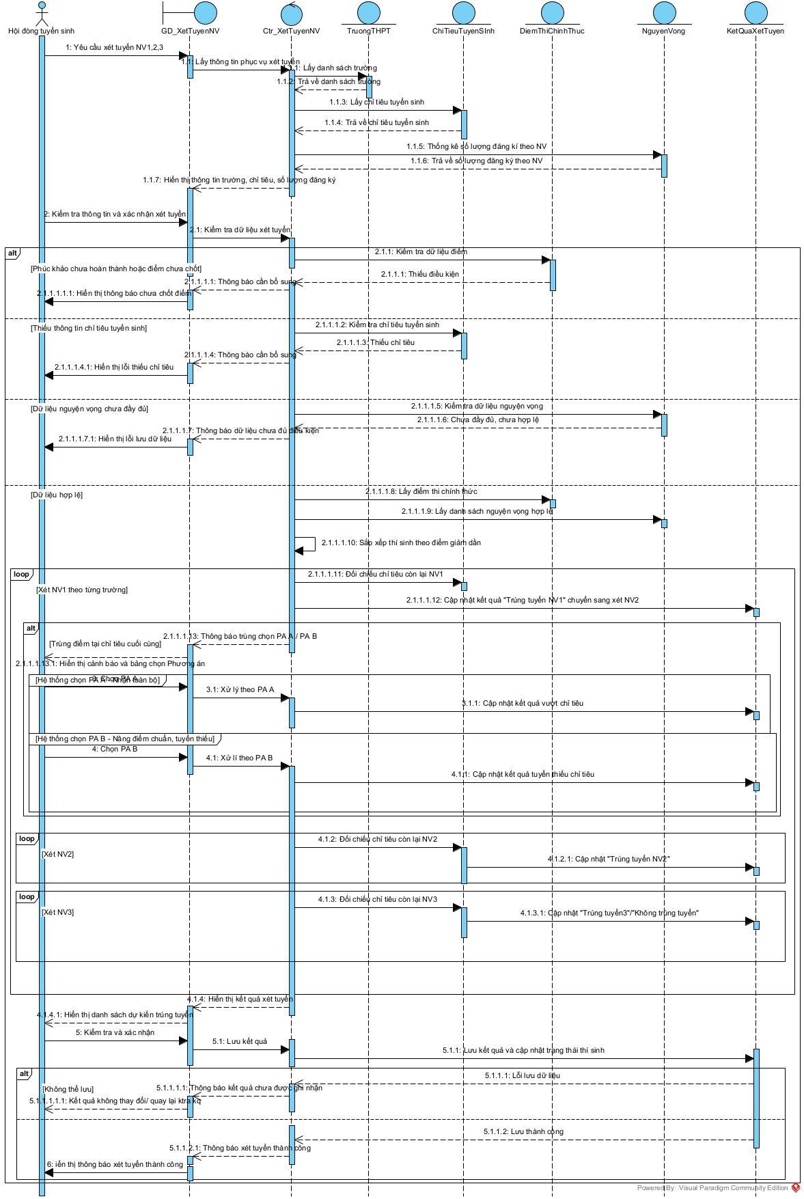

Use Case 18: Gửi yêu cầu phúc khảo (Actor: Thí sinh)
Quản lý kết quả phúc khảo
Tiền điều kiện | Học sinh đã đăng nhập vào hệ thống. Điểm thi đã được công bố. Hệ thống vẫn còn trong thời gian cho phép đăng ký phúc khảo.
Hậu điều kiện | Yêu cầu phúc khảo được lưu trên hệ thống. Yêu cầu có trạng thái ban đầu là “Chờ xử lý”.
Actor chính | Hội đồng phúc khảo
Actor phụ | Không
Basic flow
Thí sinh | Hệ thống
1. Học sinh chọn chức năng Yêu cầu phúc khảo. | 2. Hệ thống hiển thị danh sách các môn thi và điểm thi của học sinh.
3. Học sinh chọn môn thi cần phúc khảo. | 4. Hệ thống hiển thị thông tin môn thi đã chọn và biểu mẫu yêu cầu phúc khảo.
5. Học sinh nhập biểu mẫu, lý do phúc khảo và xác nhận gửi yêu cầu. | 6. Hệ thống kiểm tra tính hợp lệ của yêu cầu, bao gồm thời hạn phúc khảo và trạng thái yêu cầu của môn thi.
 | 7, Nếu hợp lệ, hệ thống ghi nhận yêu cầu phúc khảo và cập nhật trạng thái “Chờ xử lý”.
 | 8. Hệ thống thông báo gửi yêu cầu phúc khảo thành công cho học sinh.
 | 9. Kết thúc use case
Alternative flow
3.1 – Học sinh thay đổi môn cần phúc khảo
- Học sinh chọn lại môn thi cần phúc khảo.
- Hệ thống hiển thị thông tin môn thi được chọn lại.
Tiếp tục bước 4 của Basic Flow.
Exception flow
6.1 – Đã hết thời hạn phúc khảo
- Hệ thống xác định đã hết thời hạn đăng ký phúc khảo.
- Hệ thống không tiếp nhận yêu cầu.
- Hệ thống thông báo “Đã hết thời hạn đăng ký phúc khảo”.
- Kết thúc Use Case.
6.2 – Môn thi đã có yêu cầu phúc khảo
- Hệ thống phát hiện môn thi đã được học sinh gửi yêu cầu phúc khảo trước đó.
- Hệ thống không tạo yêu cầu mới.
- Hệ thống thông báo “Môn thi này đã được đăng ký phúc khảo”.
- Kết thúc Use Case.
6.3 – Thông tin yêu cầu không hợp lệ
- Hệ thống phát hiện thông tin yêu cầu chưa đầy đủ hoặc không hợp lệ.
- Hệ thống thông báo nội dung cần bổ sung.
- Học sinh chỉnh sửa thông tin.
- Tiếp tục bước 5 của Basic Flow.

Lớp khái niệm | Thuộc tính xác định
ThiSinh | maThiSinh, maHoSo, hoTen, ngaySinh, soBaoDanh, dieuKienDuThi, trangThaiDangKyDuThi
MonThi | maMonThi, tenMonThi,
KetQuaChamThi | diemThi, nguoiNhap, thoiDiemNhap, trangThaiCongBo
YeuCauPhucKhao | maYeuCau, lyDoPhucKhao, trangThai

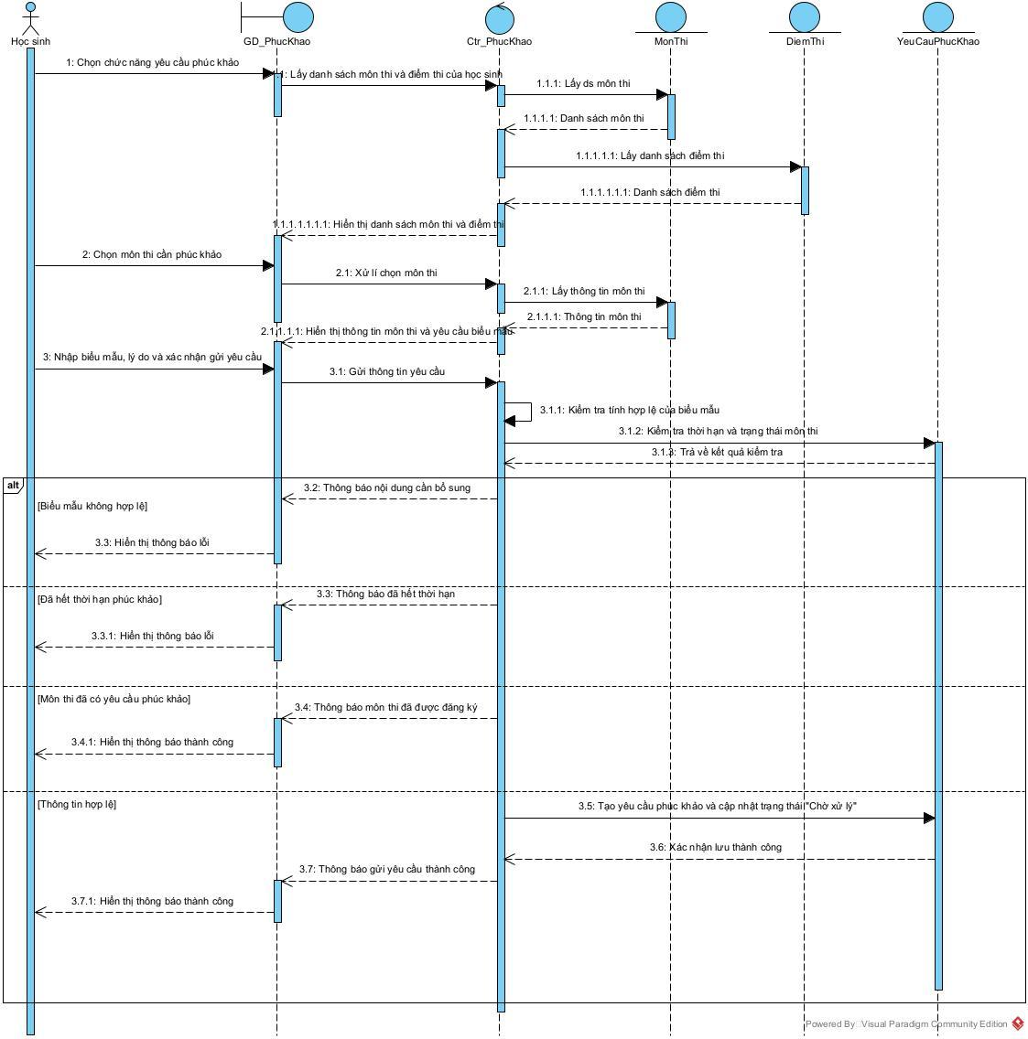

6. Nguyễn Thị Cẩm Vân

Use Case 19: Xem tình trạng nhập học (Actor: Hội đồng tuyển sinh)
Xem tình trạng nhập học
Tiền điều kiện | Hội đồng tuyển sinh đã đăng nhập thành công; kết quả tuyển sinh đã được công bố; dữ liệu tình trạng nhập học của thí sinh đã được ghi nhận hoặc được mở để theo dõi trên hệ thống.
Hậu điều kiện | Thông tin tình trạng nhập học của thí sinh được hiển thị để Hội đồng tuyển sinh theo dõi và quản lý. Không làm thay đổi dữ liệu nếu chỉ thực hiện thao tác xem.
Actor chính | Hội đồng tuyển sinh
Actor phụ | Không
Basic flow
Hội đồng tuyển sinh | Hệ thống
1. Chọn chức năng Xem tình trạng nhập học. | 2. Hiển thị giao diện xem tình trạng nhập học.
3. Nhập/chọn các tiêu chí tra cứu như năm tuyển sinh, mã thí sinh, số báo danh, trường THPT hoặc trạng thái nhập học. | 4. Kiểm tra thông tin và các tiêu chí tìm kiếm.
5. Xác nhận tìm kiếm. | 6. Tìm kiếm dữ liệu tình trạng nhập học theo các tiêu chí đã chọn.
 | 7. Hiển thị danh sách thí sinh và tình trạng nhập học tương ứng.
8. Chọn một thí sinh để xem chi tiết. | 9. Hiển thị thông tin chi tiết của thí sinh và tình trạng nhập học.
10. Xem thông tin tình trạng nhập học. | 11. Kết thúc Use Case.
Alternative flow
3.1. Không nhập mã thí sinh hoặc số báo danh
- Hội đồng tuyển sinh bỏ trống thông tin mã thí sinh/số báo danh.
- Hệ thống cho phép tra cứu theo năm tuyển sinh hoặc trường THPT đã chọn.
- Hệ thống hiển thị danh sách thí sinh phù hợp.
- Hội đồng tuyển sinh chọn thí sinh cần xem.
- Tiếp tục từ bước 9.
4.1. Nhập mã thí sinh/số báo danh không tồn tại
- Hệ thống thông báo: “Không tìm thấy thông tin thí sinh phù hợp.”
- Hội đồng tuyển sinh quay lại bước 3.
9.1. Thí sinh chưa xác nhận nhập học
- Hệ thống hiển thị trạng thái “Chưa xác nhận nhập học”.
- Hiển thị thông tin xét tuyển của thí sinh.
- Quay lại bước 10.
9.2. Thí sinh đã xác nhận nhập học
- Hệ thống hiển thị trạng thái “Đã xác nhận nhập học”.
- Hiển thị thời gian xác nhận nhập học và trường THPT đã xác nhận.
- Quay lại bước 10.
9.3. Thí sinh không trúng tuyển
- Hệ thống hiển thị trạng thái “Không trúng tuyển”.
- Hiển thị kết quả xét tuyển của thí sinh.
- Quay lại bước 10.
Exception flow
6.1. Hệ thống xảy ra lỗi khi truy xuất dữ liệu
- Hệ thống thông báo: “Không thể tải dữ liệu tình trạng nhập học, vui lòng thử lại.”
- Hội đồng tuyển sinh chọn kết thúc.
- Kết thúc Use Case.
6.2. Chưa có dữ liệu tình trạng nhập học
- Hệ thống thông báo: “Chưa có dữ liệu tình trạng nhập học.”
- Hội đồng tuyển sinh chọn kết thúc hoặc thực hiện tìm kiếm lại.
- Kết thúc Use Case.

Lớp khái niệm | Thuộc tính xác định
ThiSinh | maThiSinh, maHoSo, hoTen, ngaySinh, soBaoDanh, dieuKienDuThi, trangThaiDangKyDuThi
TruongTHPT | maTruong, tenTruong, chiTieuTuyenSinh
KetQuaXetTuyen | maKetQua, diemXetTuyen, trangThaiXetTuyen
TinhTrangNhapHoc | maTinhTrang, trangThaiNhapHoc, thoiGianXacNhanNhapHoc

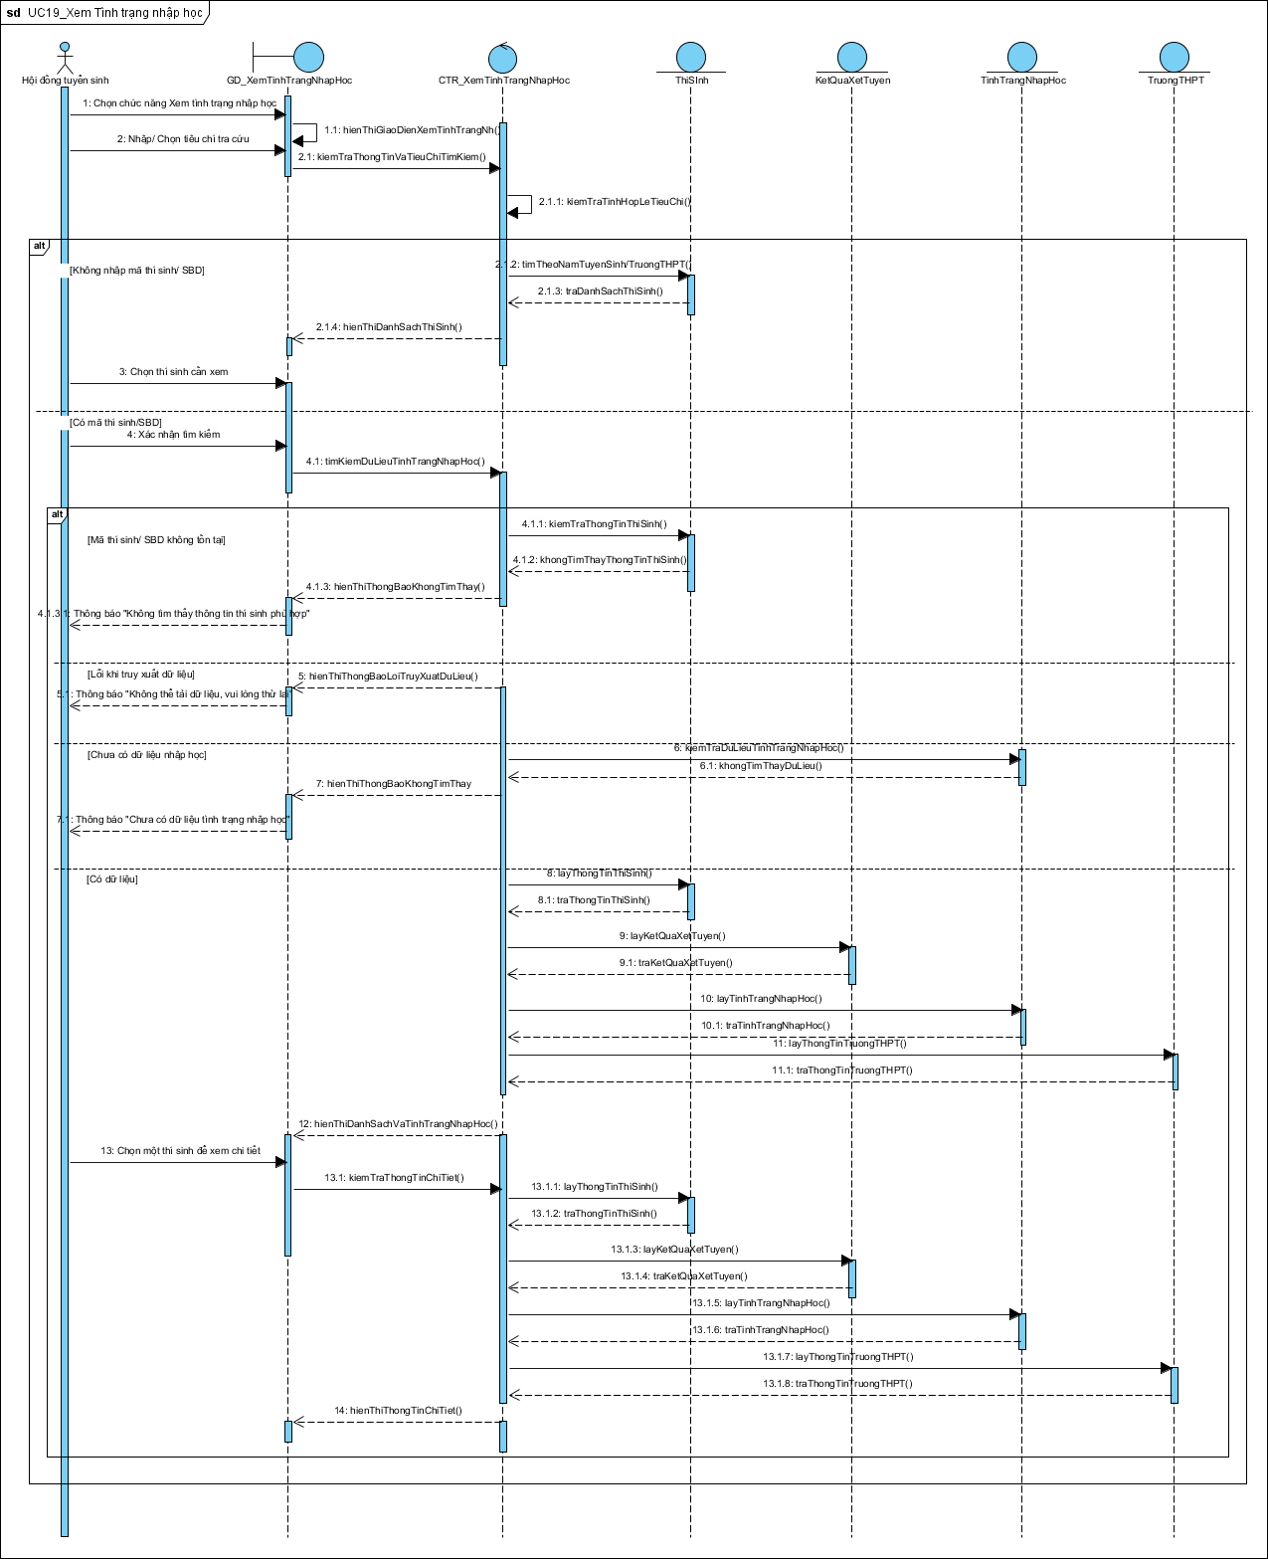
Use Case 20: Cập nhật tình trạng nhập học (Actor: Hội đồng tuyển sinh)
Cập nhật tình trạng nhập học
Tiền điều kiện | Hội đồng tuyển sinh đã đăng nhập thành công và có quyền cập nhật tình trạng nhập học; kết quả tuyển sinh đã được công bố; thí sinh đã được xác định kết quả trúng tuyển.
Hậu điều kiện | Tình trạng nhập học của thí sinh được cập nhật thành công; hệ thống lưu thời gian và thông tin cập nhật để phục vụ theo dõi, quản lý và thống kê. Nếu cập nhật thất bại, dữ liệu hiện tại không bị thay đổi.
Actor chính | Hội đồng tuyển sinh
Actor phụ | Không
Basic flow
Hội đồng tuyển sinh | Hệ thống
1. Chọn chức năng Cập nhật tình trạng nhập học. | 2. Hiển thị giao diện cập nhật tình trạng nhập học.
3. Nhập/chọn tiêu chí tra cứu như mã thí sinh, số báo danh hoặc trường THPT. | 4. Kiểm tra thông tin và tiêu chí tra cứu.
5. Xác nhận tìm kiếm. | 6. Tìm kiếm thông tin thí sinh và kết quả xét tuyển.
 | 7. Hiển thị thông tin thí sinh, trường THPT trúng tuyển và tình trạng nhập học hiện tại.
8. Chọn thí sinh cần cập nhật. | 9. Hiển thị thông tin cập nhật tình trạng nhập học.
10. Cập nhật tình trạng nhập học sau khi thí sinh đã xác nhận nhập học theo quy định. | 11. Kiểm tra tính hợp lệ của thông tin xác nhận nhập học.
12. Xác nhận cập nhật. | 13. Cập nhật tình trạng nhập học của thí sinh.
 | 14. Lưu thời gian và thông tin cập nhật.
 | 15. Thông báo “Cập nhật tình trạng nhập học thành công.”
16. Xem kết quả cập nhật. | 17. Kết thúc Use Case.
Alternative flow
3.1. Không nhập mã thí sinh hoặc số báo danh
- Hội đồng tuyển sinh bỏ trống mã thí sinh/số báo danh.
- Hệ thống cho phép tra cứu theo trường THPT hoặc danh sách thí sinh trúng tuyển.
- Hệ thống hiển thị danh sách thí sinh tương ứng.
- Quay lại bước 8.
4.1. Nhập mã thí sinh/số báo danh không tồn tại
- Hệ thống thông báo: “Không tìm thấy thông tin thí sinh phù hợp.”
- Hội đồng tuyển sinh quay lại bước 3.
7.1. Thí sinh không thuộc diện trúng tuyển
- Hệ thống thông báo: “Thí sinh không thuộc diện trúng tuyển, không thể cập nhật tình trạng nhập học.”
- Hội đồng tuyển sinh chọn thí sinh khác hoặc thực hiện tìm kiếm lại.
- Quay lại bước 3.
11.1. Thông tin xác nhận nhập học không hợp lệ
- Hệ thống thông báo: “Thông tin xác nhận nhập học không hợp lệ.”
- Hội đồng tuyển sinh kiểm tra lại thông tin.
- Quay lại bước 10.
12.1. Hội đồng tuyển sinh hủy cập nhật
- Hội đồng tuyển sinh chọn Hủy.
- Hệ thống không thay đổi dữ liệu.
- Quay lại bước 8.
Exception flow
13.1. Hệ thống xảy ra lỗi khi cập nhật dữ liệu
- Hệ thống thông báo: “Không thể cập nhật tình trạng nhập học, vui lòng thử lại.”
- Hệ thống không thay đổi dữ liệu hiện tại.
- Hội đồng tuyển sinh chọn kết thúc.
- Kết thúc Use Case.
14.1. Không thể lưu lịch sử cập nhật
- Hệ thống thông báo: “Không thể lưu thông tin cập nhật.”
- Hệ thống hủy thao tác cập nhật để đảm bảo dữ liệu nhất quán.
- Kết thúc Use Case.

Lớp khái niệm | Thuộc tính xác định
ThiSinh | maThiSinh, maHoSo, hoTen, ngaySinh, soBaoDanh, dieuKienDuThi, trangThaiDangKyDuThi
TinhTrangNhapHoc | maTinhTrang, trangThaiNhapHoc, thoiGianXacNhanNhapHoc
LichSuCapNhat | maCapNhat, thoiGianCapNhat, nguoiCapNhat, noiDungCapNhat
TruongTHPT | maTruong, tenTruong, chiTieuTuyenSinh
KetQuaXetTuyen | maKetQua, diemXetTuyen, trangThaiXetTuyen
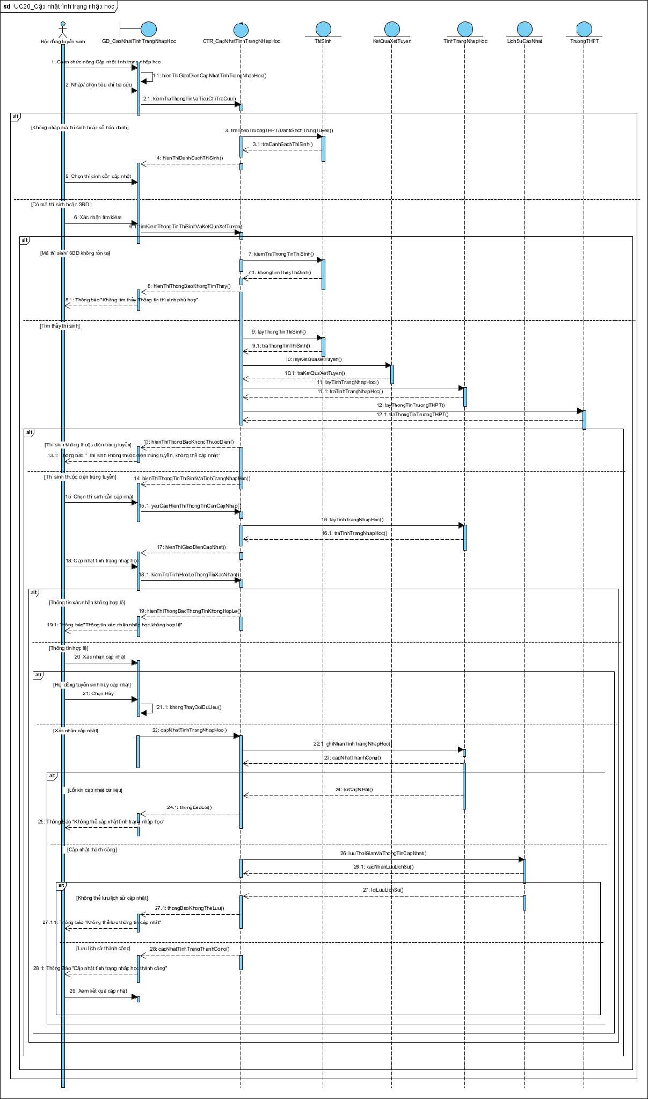

Use Case 21: Thống kê kết quả tuyển sinh (Actor: Ban Tuyển sinh Sở GD&ĐT)
Thống kê kết quả tuyển sinh
Tiền điều kiện | Ban Tuyển sinh Sở GD&ĐT đã đăng nhập thành công; dữ liệu tuyển sinh cần thiết cho nội dung thống kê đã được cập nhật trên hệ thống.
Hậu điều kiện | Kết quả thống kê tuyển sinh được hệ thống tổng hợp và hiển thị theo các tiêu chí được chọn; dữ liệu gốc không bị thay đổi.
Actor chính | Ban Tuyển sinh Sở GD&ĐT
Actor phụ | Không
Basic flow
Ban Tuyển sinh Sở GD&ĐT | Hệ thống
1. Chọn chức năng Thống kê kết quả tuyển sinh. | 2. Hiển thị giao diện thống kê kết quả tuyển sinh.
3. Chọn năm tuyển sinh. | 4. Hiển thị các tiêu chí và nội dung thống kê.
5. Chọn nội dung thống kê (theo trường THCS, trường THPT, nguyện vọng, tình trạng nhập học hoặc kết quả trúng tuyển) và tiêu chí tương ứng. | 6. Kiểm tra thông tin và tiêu chí thống kê.
7. Chọn Thống kê. | 8. Tổng hợp dữ liệu tuyển sinh theo các tiêu chí đã chọn.
 | 9. Hiển thị kết quả thống kê gồm các số liệu tương ứng.
10. Xem kết quả thống kê.
11. Chọn In/Xuất báo cáo nếu cần. | 12. Tạo báo cáo thống kê
 | 13. Kết thúc Use Case.
Alternative flow
5.1. Thống kê theo trường THCS
- Ban Tuyển sinh chọn trường THCS cần thống kê.
- Hệ thống tổng hợp dữ liệu của học sinh thuộc trường THCS được chọn.
- Hệ thống hiển thị kết quả thống kê.
- Quay lại bước 10.
5.2. Thống kê theo trường THPT
- Ban Tuyển sinh chọn trường THPT cần thống kê.
- Hệ thống tổng hợp số lượng thí sinh đăng ký, trúng tuyển và xác nhận nhập học tại trường.
- Hệ thống hiển thị kết quả thống kê.
- Quay lại bước 10.
5.3. Thống kê theo nguyện vọng
- Ban Tuyển sinh chọn nguyện vọng cần thống kê (NV1, NV2 hoặc NV3).
- Hệ thống tổng hợp số lượng hồ sơ đăng ký, số lượng dự thi, trúng tuyển và nhập học theo nguyện vọng được chọn.
- Hệ thống hiển thị kết quả thống kê.
- Quay lại bước 10.
5.4. Thống kê tình trạng nhập học
- Ban Tuyển sinh chọn nội dung thống kê tình trạng nhập học.
- Hệ thống tổng hợp số lượng thí sinh đã xác nhận nhập học, chưa xác nhận nhập học và không nhập học.
- Hệ thống hiển thị kết quả thống kê.
- Quay lại bước 10.
5.5. Thống kê kết quả trúng tuyển
- Ban Tuyển sinh chọn nội dung thống kê kết quả trúng tuyển.
- Hệ thống tổng hợp số lượng thí sinh trúng tuyển và không trúng tuyển theo trường THPT hoặc nguyện vọng.
- Hệ thống hiển thị kết quả thống kê.
- Quay lại bước 10.
Exception flow
8.1. Không có dữ liệu thống kê
- Hệ thống thông báo: “Không có dữ liệu phù hợp với tiêu chí thống kê.”
- Ban Tuyển sinh chọn lại năm tuyển sinh hoặc tiêu chí thống kê.
- Quay lại bước 5.
8.2. Lỗi hệ thống khi tổng hợp dữ liệu
- Hệ thống thông báo: “Không thể thực hiện thống kê, vui lòng thử lại.”
- Ban Tuyển sinh chọn kết thúc.
- Kết thúc Use Case.
13.1. Không thể tạo báo cáo
- Hệ thống thông báo: “Không thể tạo báo cáo, vui lòng thử lại.”
- Ban Tuyển sinh chọn thực hiện lại thao tác In/Xuất báo cáo hoặc chọn kết thúc.
- Quay lại bước 11 hoặc kết thúc Use Case.

Lớp khái niệm | Thuộc tính xác định
ThiSinh | maThiSinh, maHoSo, hoTen, ngaySinh, soBaoDanh, dieuKienDuThi, trangThaiDangKyDuThi
TruongTHPT | maTruong, tenTruong, chiTieuTuyenSinh
TruongTHCS | maTruong, tenTruong
KetQuaTuyenSinh | maKetQua, maThiSinh, namTuyenSinh, nguyenVong, truongTHPT, ketQuaTrungTuyen, tinhTrangNhapHoc
KetQuaThongKe | maKetQuaThongKe,soLuongHoSoDangKy,soLuongDuThi,  soLuongTrungTuyen, soLuongNhapHoc
BaoCaoThongKe | maBaoCao, tenBaoCao, noiDungBaoCao, thoiGianTao, dinhDangBaoCao

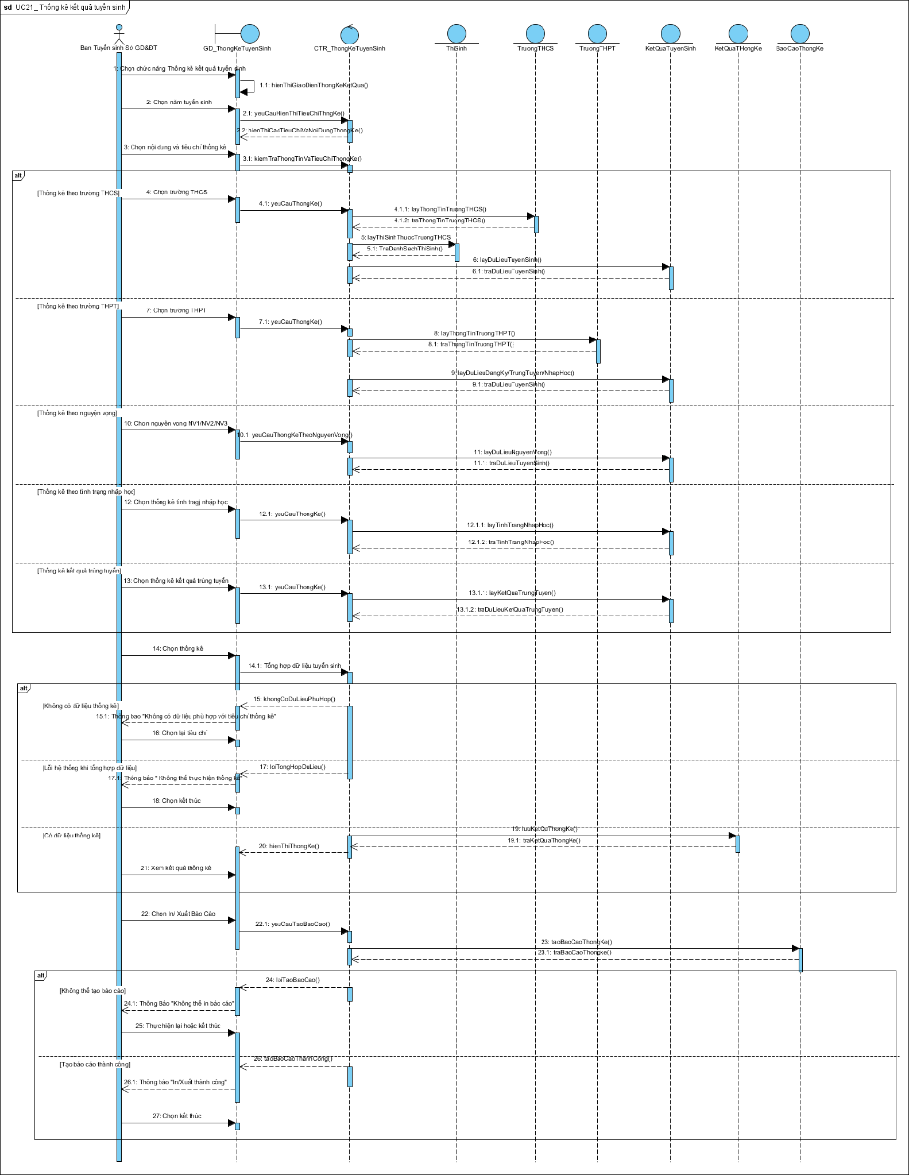

Use Case 22: Công bố kết quả tuyển sinh (Actor: Hội đồng tuyển sinh)
Công bố kết quả tuyển sinh
Tiền điều kiện | Hội đồng tuyển sinh đã đăng nhập thành công; điểm thi chính thức đã được chốt; kết quả xét tuyển đã được thực hiện và danh sách kết quả tuyển sinh đã được phê duyệt.
Hậu điều kiện | Kết quả tuyển sinh được công bố trên hệ thống; thí sinh có thể tra cứu kết quả xét tuyển; dữ liệu kết quả tuyển sinh được lưu trữ và không bị thay đổi trong quá trình công bố.
Actor chính | Hội đồng tuyển sinh
Actor phụ | Không
Basic flow
Hội đồng tuyển sinh | Hệ thống
1. Chọn chức năng Công bố kết quả tuyển sinh. | 2. Hiển thị giao diện công bố kết quả tuyển sinh.
3. Chọn năm tuyển sinh và đợt tuyển sinh cần công bố. | 4. Hiển thị thông tin kết quả xét tuyển tương ứng.
5. Kiểm tra danh sách kết quả tuyển sinh. | 6. Kiểm tra tính đầy đủ, hợp lệ và trạng thái phê duyệt của dữ liệu kết quả tuyển sinh.
7. Chọn Công bố kết quả. | 8. Hiển thị thông báo xác nhận công bố kết quả
9. Xác nhận công bố. | 10. Cập nhật trạng thái kết quả tuyển sinh thành “Đã công bố”.
 | 11. Công khai kết quả tuyển sinh trên hệ thống để thí sinh tra cứu.
12. Kiểm tra kết quả đã công bố. | 13. Hiển thị thông báo “Công bố kết quả tuyển sinh thành công.”
 | . Kết thúc Use Case.
Alternative flow
5.1. Danh sách kết quả tuyển sinh chưa đầy đủ
- Hội đồng tuyển sinh kiểm tra và phát hiện danh sách kết quả tuyển sinh chưa đầy đủ.
- Hệ thống thông báo: “Dữ liệu kết quả tuyển sinh chưa đầy đủ, không thể công bố.”
- Hội đồng tuyển sinh kiểm tra và hoàn thiện dữ liệu theo chức năng được phân quyền.
- Quay lại bước 5.
6.1. Dữ liệu kết quả xét tuyển chưa hợp lệ
- Hệ thống phát hiện dữ liệu kết quả xét tuyển chưa hợp lệ.
- Hệ thống thông báo: “Dữ liệu kết quả xét tuyển chưa hợp lệ.”
- Hội đồng tuyển sinh kiểm tra lại dữ liệu hoặc chuyển sang chức năng xử lý dữ liệu tương ứng.
- Quay lại bước 5.
9.1. Hội đồng tuyển sinh hủy công bố
- Hội đồng tuyển sinh chọn Hủy.
- Hệ thống không thay đổi trạng thái kết quả tuyển sinh.
- Hệ thống giữ kết quả ở trạng thái chưa công bố.
- Kết thúc Use Case.
Exception flow
10.1. Lỗi hệ thống khi cập nhật trạng thái công bố
- Hệ thống thông báo: “Không thể công bố kết quả tuyển sinh, vui lòng thử lại.”
- Hệ thống không thay đổi trạng thái kết quả tuyển sinh.
- Hội đồng tuyển sinh chọn kết thúc.
- Kết thúc Use Case.
11.2. Lỗi khi công khai kết quả
- Hệ thống thông báo: “Không thể công khai kết quả tuyển sinh, vui lòng thử lại.”
- Hệ thống hủy trạng thái “Đã công bố” và giữ kết quả ở trạng thái “Chưa công bố”.
- Hệ thống không cho phép thí sinh tra cứu kết quả chưa được công khai.
- Hội đồng tuyển sinh chọn kết thúc.
- Kết thúc Use Case.

Lớp khái niệm | Thuộc tính xác định
ThiSinh | maThiSinh, soBaoDanh, hoTen, namTuyenSinh
KetQuaTuyenSinh | maKetQua, maThiSinh, namTuyenSinh, dotTuyenSinh, nguyenVong, truongTHPTTrungTuyen,ketQuaXetTuyen,ketQuaTrungTuyen, trangThaiPheDuyet, trangThaiCongBo
DanhSachKetQuaTuyenSinh | maDanhSach,trangThaiPheDuyet, trangThaiCongBo

